Manual de Procedimientos

Lavado de Semen de Muestra Espermáticas de
Pacientes COVID – 19.

Realiza: M en C Pedro Cuapio Padilla
Andrólogo – Embriólogo.
Responsable de Laboratorio de Andrología / Banco de Semen /
Calidad / Investigación.
Hisparep, Clínica de Reproducción Asistida, Hospital Español, Ciudad de México, México.

Autoriza: Dr. Carlos Salazar López Ortiz
Director General.
Hisparep, Clínica de Reproducción Asistida, Hospital Español, Ciudad de México, México.

Septiembre 2020

Índice.
Tema | Pagina
- Introducción | 5
- Bioseguridad | 5
- Grupos de riesgo con los niveles de bioseguridad | 5
- Niveles de bioseguridad | 6
- Código de prácticas | 8
- Protección personal | 9
- Procedimientos | 10
- Zonas de trabajo del laboratorio | 11
- Gestión de la bioseguridad | 11
- Normas de vigilancia | 12
- Normas para la vigilancia de los trabajadores que manipulan microorganismos en el nivel de bioseguridad 1 | 12
- Normas para la vigilancia de los trabajadores que manipulan microorganismos en el nivel de bioseguridad 2 | 12
IX) Características de equipamiento | 13
- Campana de seguridad biológica (CSB) | 13
- Cámaras de seguridad biológica de clase II | 14
- Cámaras de seguridad biológica de clase II tipo A1 | 15
- Enfermedades infecciosas | 17
- Tipo de infectocontagioso | 17
- Fundamento | 22
- Biomarcadores para COVID-19 | 22
- Virología de SARS-CoV-2 | 22
- Patogenia de COVID-19 | 25
- Entrada y replicación de coronavirus | 26
- ARN del SARS-CoV-2 | 27
- Virus completo y antígeno | 28
- PCR Tiempo Real (qPCR (quantitative PCR) | 31
- Interpretación de las gráficas de amplificación | 33
- Marco teórico | 34
- Definición del problema | 34
- Antecedentes | 36
- COVID – 19 y sistema reproductor masculino | 37
- Objetivo | 43
- Infraestructura | 43
- Equipamiento | 43
- Documentación | 47
- Clínica | 47
- Documentos del paciente | 48
- Estudios | 48
- Protección personal | 48
- Procedimiento | 49
- Metodología | 49
- Análisis seminal, lavado, gradientes de densidad y swim-up frio | 49
- Congelación en perlas | 50
- Técnicas de detección post-lavado | 52
- Prueba confirmatoria para COVID-19 PCR Tiempo Real | 52
- Extracción de ARN | 52
- Síntesis del ADNc | 54
- Bibliografía | 55

LAVADO DE SEMEN PARA MUESTRA CON COVID-19

Introducción.

Para la evaluación de las muestras seminales de pacientes infértiles que pudieran ser positivos a COVID 19 se deben de tomar en cuenta diferentes puntos de importancia. La información que se requiere para el procedimiento de lavado de semen involucra: A) Bioseguridad. Donde están involucrados : I) grupos de riesgo, II) niveles de bioseguridad, III) códigos de prácticas, IV) protección personal, V) procedimientos, VI) zonas de trabajo, VII) gestión de bioseguridad, VIII) normas de vigilancia y IX) características de equipamiento.

Además de manejar la información de: B) Enfermedades infecciosas. I) tipo de infectocontagioso, II) fundamento, III) infraestructura, IV) documentación y estudios, V) protección personal VI) procedimiento y VII) técnicas de detección post-lavado. A continuación se mencionan cada uno de los puntos mencionados.

- Bioseguridad.

- Grupos de riesgo con los niveles de bioseguridad.

Se hace referencia a los peligros relativos que entrañan los microorganismos infecciosos, clasificados por grupos de riesgo (grupos de riesgo 1, 2, 3 y 4 (OMS)). Esta clasificación por grupos de riesgo se utilizará exclusivamente para el trabajo de laboratorio. En la Tabla 1 se describen esos grupos de riesgo.

Tabla 1. Clasificación de los microorganismos infecciosos por grupos de riesgo. (1)

Grupo riesgo | Tipo de riesgo | Agentes
1 | riesgo individual y poblacional escaso o nulo | Microorganismos que tienen pocas probabilidades de provocar enfermedades en el ser humano o los animales.
2 | riesgo individual moderado, riesgo poblacional bajo | Agentes patógenos que pueden provocar enfermedades humanas o animales pero que tienen pocas probabilidades de entrañar un riesgo grave para el personal de laboratorio, la población, el ganado o el medio ambiente. La exposición en el laboratorio puede provocar una infección grave, pero existen medidas preventivas y terapéuticas eficaces y el riesgo de propagación es limitado.
3 | riesgo individual elevado, riesgo poblacional bajo | Agentes patógenos que suelen provocar enfermedades humanas o animales graves, pero que de ordinario no se propagan de un individuo a otro. Existen medidas preventivas y terapéuticas eficaces.
4 | riesgo individual y poblacional elevado | Agentes patógenos que suelen provocar enfermedades graves en el ser humano o los animales y que se transmiten fácilmente de un individuo a otro, directa o indirectamente. Normalmente no existen medidas preventivas y terapéuticas eficaces

- Niveles de bioseguridad.

Los laboratorios se clasifican como sigue: Básico Nivel 1, Básico Nivel 2, Contención Nivel 3 y Contención máxima Nivel 4. Las designaciones del nivel de bioseguridad se basan en una combinación de características de diseño, construcción, medios de contención, equipo, prácticas y procedimientos de operación necesarios para trabajar con agentes patógenos de los distintos grupos de riesgo. (1) En la Tabla 2 se muestran estos niveles.

Tabla 2. Grupos de riesgo con los niveles de bioseguridad. (1)

Grupo de riesgo | Nivel de bioseguridad |  | Tipo de laboratorio | Prácticas de laboratorio | Equipo de seguridad
1 | Básico  Nivel 1 | Enseñanza básica, investigación |  | TMA | Ninguno, trabajo en mesa de laboratorio al descubierto
2 | Básico  Nivel 2 | Servicios de atención primaria, diagnóstico, investigación |  | TMA y ropa protectora; señal de riesgo biológico | Trabajo en mesa al descubierto y CBS I o II
3 | Contención  Nivel 3 | Diagnóstico especial, investigación |  | Prácticas de nivel 2más ropa especial, acceso controlado y flujo direccional del aire | CBS además de otros medios de contención primaria para todas las actividades
4 | Contención máxima  Nivel 4 | Unidad de patógenos peligrosos |  | Prácticas de nivel 3 más cámara de entrada con cierre hermético, salida con ducha y eliminación especial de residuos | CBS de clase III o trajes presurizados junto con CBS de clase II, autoclave de doble puerta (a tráves de la pared), aire filtrado
TMA: técnicas microbiológicas apropiadas. CBS: campana de bioseguridad.

La asignación de un agente a un nivel de bioseguridad para el trabajo de laboratorio debe basarse en una evaluación del riesgo. Esa evaluación tendrá en cuenta el grupo de riesgo, además de otros factores, con el fin de determinar el nivel de bioseguridad más apropiado. Por consiguiente, el nivel de bioseguridad asignado a un trabajo concreto dependerá del juicio profesional basado en la evaluación del riesgo (1). En la Tabla 3 se resumen los requisitos de las instalaciones en los cuatro niveles de bioseguridad.

Tabla 3. Requisitos por niveles de bioseguridad. (1)

 | Nivel de Bioseguridad
 | 1 | 2 | 3 | 4
Aislamientoª del laboratorio | No | No | Sí | Sí
Sala que pueda precintarse para ser descontaminada | No | No | Sí | Sí
Ventilación:
- Flujo de aire hacia el interior | No | Conveniente | Sí | Sí
- Sistema de ventilación controlada | No | Conveniente | Sí | Sí
- Salida de aire con HEPA | No | No | Sí/No^{b} | Sí
Entrada de doble puerta | No | No | Sí | Sí
Cámara de cierre hermético | No | No | No | Sí
Cámara de cierre hermético con ducha | No | No | No | Sí
Antesala | No | No | Sí | -
Antesala con ducha | No | No | SÍ/No^{c} | No
Tratamientos de efluentes | No | No | SÍ/No^{c} | Sí
Autoclave:
- En el local | No | Conveniente | Sí | Sí
- En la sala de trabajo | No | No | Conveniente | Sí
- De doble puerta | No | No | Conveniente | Sí
CBS | No | Conveniente | Sí | Sí
Capacidad de vigilancia de la seguridad del personal^{d} | No | No | Conveniente | Sí
ª Aislamiento ambiental y funcional respecto del tráfico general.
^{b} Según la localización de la salida de aire.
^{c} Según cuáles sean los agentes empleados en el laboratorio.
^{d} por ejemplo, ventana, sistema de televisión en circuito cerrado, comunicación en dos sentidos.
HEPA: Filtración de partículas aéreas de gran eficiencia (del inglés:High-Efficiency Particulate Air).
CBS: Campana de seguridad biológica.

- Código de prácticas.

Este código es una enumeración de las prácticas y los procedimientos de laboratorio esenciales que constituyen la base de las técnicas microbiológicas apropiadas. En muchos laboratorios y programas nacionales, este código puede utilizarse para elaborar una guía escrita de prácticas y procedimientos para el trabajo de laboratorio en condiciones de seguridad.

Cada laboratorio debe adoptar un manual de seguridad o de trabajo en el que se identifiquen los riesgos conocidos y potenciales y se especifiquen las prácticas y los procedimientos encaminados a eliminar o reducir al mínimo esos riesgos. Las técnicas microbiológicas apropiadas son fundamentales para la seguridad en el laboratorio y no pueden sustituirse por equipo de laboratorio especializado, que no pasa de ser un complemento. A continuación se exponen los conceptos más importantes (1).

1. El símbolo y signo internacional de peligro biológico deberá colocarse en las puertas de los laboratorios donde se manipulen microorganismos del grupo de riesgo 2 o superior. (Figura 1)
2. Sólo podrá entrar en las zonas de trabajo del laboratorio el personal autorizado.
3. Las puertas del laboratorio se mantendrán cerradas.
4. No se autorizará ni permitirá la entrada de niños en las zonas de trabajo del laboratorio.
5. El acceso a los locales que alberguen animales habrá de autorizarse especialmente.
6. No se permitirá el acceso al laboratorio de animales que no sean objeto del trabajo del laboratorio.

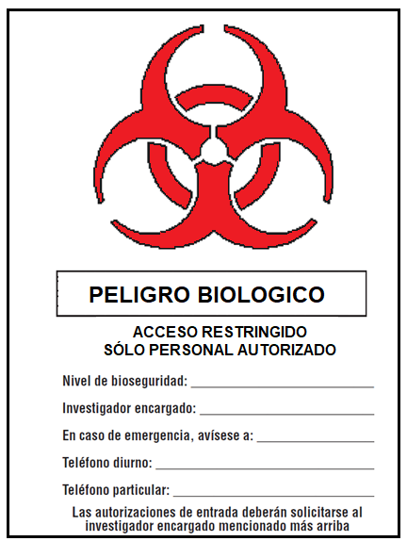

Figura 1. Señalización de peligro biológico para puertas del laboratorio. (1)

- Protección personal.

1. Se usarán en todo momento batas o uniformes especiales para el trabajo en el laboratorio.
2. Se usarán guantes protectores apropiados para todos los procedimientos que puedan entrañar contacto directo o accidental con sangre, líquidos corporales y otros materiales potencialmente infecciosos. Una vez utilizados, los guantes se retirarán de forma aséptica y a continuación se lavarán las manos.
3. El personal deberá lavarse las manos después de manipular materiales y animales infecciosos, así como antes de abandonar las zonas de trabajo del laboratorio.
4. Se usarán gafas de seguridad, viseras u otros dispositivos de protección cuando sea necesario proteger los ojos y el rostro de salpicaduras, impactos y fuentes de radiación ultravioleta artificial.
5. Estará prohibido usar las prendas protectoras fuera del laboratorio, por ejemplo en cantinas, cafeterías, oficinas, bibliotecas, salas para el personal y baños.
6. No se usará calzado sin puntera.
7. En las zonas de trabajo estará prohibido comer, beber, fumar, aplicar cosméticos o manipular lentes de contacto.
8. Estará prohibido almacenar alimentos o bebidas para consumo humano en las zonas de trabajo del laboratorio.
9. La ropa protectora de laboratorio no se guardará en los mismos armarios o taquillas que la ropa de calle. (1)

- Procedimientos.

1. Estará estrictamente prohibido pipetear con la boca.
2. No se colocará ningún material en la boca ni se pasará la lengua por las etiquetas.
3. Todos los procedimientos técnicos se practicarán de manera que se reduzca al mínimo la formación de aerosoles y gotas.
4. Se limitará el uso de jeringuillas y agujas hipodérmicas, que no se utilizarán en lugar de dispositivos de pipeteo ni con ningún fin distinto de las inyecciones por vía parenteral o la aspiración de líquidos en laboratorio.
5. Todos los derrames, accidentes y exposiciones reales o potenciales a materiales infecciosos se comunicarán al supervisor del laboratorio. Se mantendrá un registro escrito de esos accidentes e incidentes.
6. Se elaborará y seguirá un procedimiento escrito para la limpieza de todos los derrames.
7. Los líquidos contaminados deberán descontaminarse (por medios químicos o físicos) antes de eliminarlos a la disposición final.
8. Los documentos escritos que hayan de salir del laboratorio se protegerán de la contaminación mientras se encuentren en éste. (1)

- Zonas de trabajo del laboratorio.

1. El laboratorio se mantendrá ordenado, limpio y libre de materiales no relacionados con el trabajo.
2. Las superficies de trabajo se descontaminarán después de todo derrame de material potencialmente peligroso y al final de cada jornada de trabajo.
3. Todos los materiales, muestras y cultivos contaminados deberán ser descontaminados antes de eliminarlos o de limpiarlos para volverlos a utilizar.
4. El embalaje y el transporte de material deberán seguir la reglamentación nacional o internacional aplicable.
5. Las ventanas que puedan abrirse estarán equipadas con rejillas que impidan el paso de insectos. (1)

- Gestión de la bioseguridad.

1. Incumbirá al director del laboratorio (la persona que tiene responsabilidad inmediata respecto del laboratorio) garantizar la elaboración y la adopción de un plan de gestión de la bioseguridad y de un manual de seguridad o de operación.
2. El supervisor del laboratorio (que dependerá del director) velará por que se proporcione capacitación periódica en materia de seguridad en el laboratorio.
3. Se informará al personal de los riesgos especiales y se le exigirá que lea el manual de seguridad o de trabajo y siga las prácticas y los procedimientos normalizados. El supervisor del laboratorio se asegurará de que todo el personal los comprenda debidamente. En el laboratorio estará disponible una copia del manual de seguridad o de trabajo.
4. Habrá un programa de lucha contra los insectos y los roedores.
5. Se ofrecerá a todo el personal en caso de necesidad un servicio apropiado de evaluación, vigilancia y tratamiento médico, y se mantendrán los debidos registros médicos. (1)

- Normas de Vigilancia.

Normas para la vigilancia de los trabajadores que manipulan microorganismos en el nivel de bioseguridad 1.

La experiencia indica que estos microorganismos tienen pocas probabilidades de provocar enfermedades humanas o enfermedades animales de importancia veterinaria. No obstante, lo ideal es someter a todo el personal a un reconocimiento médico previo a la contratación en el que se anoten los antecedentes médicos de cada persona.

Conviene que se notifiquen rápidamente las enfermedades o accidentes de laboratorio y que todos los miembros del personal comprendan la importancia de aplicar técnicas microbiológicas apropiadas (1).

Normas para la vigilancia de los trabajadores que manipulan microorganismos en el nivel de bioseguridad 2.

1. El reconocimiento médico previo al empleo o a la asignación de un puesto es indispensable. Debe registrarse el historial médico de la persona y realizar una evaluación de la salud ocupacional para los fines del laboratorio.
2. El director del laboratorio debe mantener un registro de enfermedades y bajas laborales.
3. Las mujeres en edad fecunda deberán ser informadas de los riesgos que supone para el feto la exposición profesional a ciertos microorganismos, como el virus de la rubéola. Las medidas concretas que se adopten para proteger al feto dependerán de los microorganismos a los que pueda estar expuesta la mujer. (1)

- Características de equipamiento.

Campana de seguridad biológica (CSB).

Las CSB están diseñadas para proteger al trabajador, la atmósfera del laboratorio y los materiales de trabajo de la exposición a las salpicaduras y los aerosoles infecciosos que pueden generarse al manipular material que contiene agentes infecciosos, como cultivos primarios, soluciones madre y muestras de diagnóstico. Las actividades como la siembra de placas de agar, la inoculación de frascos de cultivo celular con pipeta, el uso de pipetas múltiples para dispensar suspensiones líquidas de agentes infecciosos en placas de microcultivo, la homogeneización y la agitación vertical de material infeccioso, y la centrifugación de líquidos infecciosos pueden generar aerosoles infecciosos. Las partículas de aerosol de menos de 5mm de diámetro y las pequeñas gotas de 5 a 100 mm de diámetro no son visibles a simple vista. El trabajador no suele darse cuenta de que se están produciendo esas partículas, que pueden ser inhaladas o provocar la contaminación cruzada de los materiales que se encuentran sobre las superficies de trabajo. Las CSB, cuando se utilizan debidamente, han demostrado ser sumamente eficaces para reducir las infecciones adquiridas en el laboratorio y la contaminación cruzada de cultivos por exposición a aerosoles. Las CSB también protegen la atmósfera del laboratorio.

A lo largo de los años, el diseño básico de las CSB ha sufrido varias modificaciones. Un cambio importante fue la adición de un filtro HEPA. Los filtros HEPA retienen el 99,97% de las partículas de 0,3mm de diámetro y el 99,99% de las partículas de tamaño mayor o menor; esto les permite retener eficazmente todos los agentes infecciosos conocidos y garantizar que de la cámara sólo sale aire exento de microorganismos.

Una segunda modificación del diseño consistió en dirigir hacia la superficie de trabajo aire que haya pasado por filtros HEPA, con el fin de proteger de la contaminación los materiales de esa superficie. Esta característica a menudo se conoce como protección del producto. Estos conceptos de diseño básicos han llevado a la evolución de tres clases de CSB. En la Tabla 4 se explica el tipo de protección que ofrece cada una de ellas. (1)

Tabla 4. Selección de una cámara de seguridad bilógica (CSB) según el tipo de protección necesaria. (1)

Tipo de protección | Selección de la CSB
Protección personal, microorganismos de los grupos de riesgo 1 a 3. | Clase I, clase II, clase III
Protección personal, microorganismos de los grupos de riesgo 4, laboratorio para trabajar con cámara de guantes. | Clase III
Protección personal, microorganismos de los grupos de riesgo 4, laboratorio para trabajar con trajes especiales. | Clase I, clase II
Protección del producto. | Clase II, clase III sólo si incluye flujo laminar
Protección contra cantidades mínimas de sustancias químicas / radionúclidos volátiles. | Clase IIB1, clase II A2 ventilada hacia el exterior
Protección contra sustancias químicas / radionúclidos volátiles. | Clase I, clase II B2, clase III
Nota. Las cabinas de flujo de aire horizontal y vertical (bancos de trabajo de aire limpio) no son CSB y no deben emplearse como tal.

Cámaras de seguridad biológica de clase II.

A medida que fue aumentando el uso de cultivos celulares y tisulares para la propagación de virus y otros fines, dejó de considerarse satisfactorio que el aire no esterilizado de la sala pasara por encima de la superficie de trabajo. Además de proporcionar protección personal, las CSB de clase II protegen del aire contaminado del local a los materiales de la superficie de trabajo. Las CSB de clase II, de las que hay cuatro tipos (A1, A2, B1 y B2), difieren de las CSB de clase I en que sólo permiten que entre en contacto con la superficie de trabajo aire que ha pasado por un filtro HEPA (aire estéril). Las CSB de clase II pueden utilizarse para trabajar con agentes infecciosos de los grupos de riesgo 2 y 3, y también con agentes infecciosos del grupo de riesgo 4, siempre que se utilicen trajes presurizados. (1)

Cámaras de seguridad biológica de clase II tipo A1.

Estas campanas son representadas en la figura 2. Un ventilador interno succiona aire de la sala (aire de entrada) hacia la cámara a través de la abertura frontal y lo dirige hacia la rejilla frontal de entrada. La velocidad de esta corriente de aire debe ser de al menos 0,38 m/s a la altura de la abertura frontal. Ese aire pasa a continuación por un filtro HEPA antes de dirigirse, descendiendo verticalmente, hacia la superficie de trabajo.

A medida que el aire desciende, se «divide» a unos 6–18 cm de la superficie de trabajo, de modo que la mitad pasa a través de la rejilla de extracción delantera y la otra mitad por la rejilla de extracción trasera. Toda partícula de aerosol que se genere en la superficie de trabajo es inmediatamente capturada por esta corriente de aire descendente y pasa a través de la rejilla de evacuación delantera o trasera, con lo que se consigue el máximo nivel de protección del producto. A continuación el aire se evacua a través de la cámara de distribución posterior hacia el espacio comprendido entre los filtros de suministro y de evacuación situados en la parte superior de la cámara. Debido al tamaño relativo de estos filtros, alrededor del 70% del aire vuelve a circular a través del filtro HEPA de suministro y regresa a la zona de trabajo; el 30% restante pasa a través del filtro de evacuación hacia la sala o el exterior.

El aire de salida de este tipo de cámara puede reciclarse en la sala o evacuarse al exterior del edificio a través de un acoplador de tipo «dedal» conectado a un conducto destinado exclusivamente a este fin o a través del sistema de evacuación de aire del edificio.

El reciclaje del aire de salida hacia la sala tiene la ventaja de reducir los gastos de combustible del edificio, ya que no se evacua aire caliente o frío a la atmósfera exterior. La conexión a los conductos del sistema de evacuación de aire también permite utilizar algunas CSB para trabajar con radionúclidos volátiles y sustancias químicas tóxicas volátiles. (1) (Figura 2)

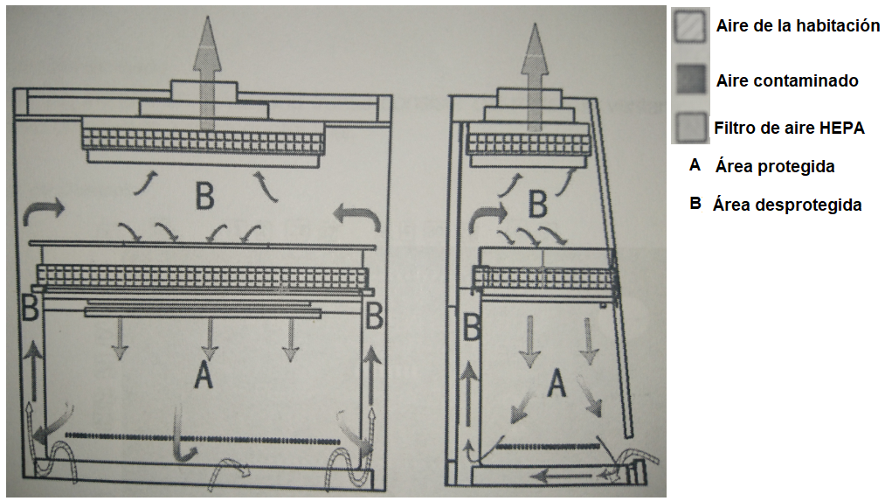

Figura 2. Esquema de una cámara de seguridad biológica de clase II tipo A1. Aire de la habitación, aire contaminado, filtro de aire HEPA, A) área protegida, B) área desprotegida. (1)

- Enfermedades Infecciosas.

- Tipo de infectocontagioso.
En la actualidad las enfermedades infecciosas que se presentan en la reproducción humana asistida y específicamente en el gameto masculino (espermatozoides) son el HIV, hepatitis B, Hepatitis C, Papiloma virus (VPH) y más recientemente el virus SARS-CoV-2 (COVID – 19).
Las enfermedades infecciosas imponen una gran amenaza para la salud a nivel mundial, lo que lleva a 15 millones de muertes al año. (2) Las enfermedades infecciosas siguen siendo la tercera causa de muerte en los Estados Unidos. (3) Hace cincuenta años, investigadores y científicos creían que la antigua batalla de los humanos contra la enfermedad infecciosa había terminado virtualmente, con la humanidad como los ganadores.
La última gran pandemia de enfermedad por coronavirus (COVID-19) se debe al nuevo virus SARS-CoV-2 surgido recientemente en Wuhan-China, causando una nueva crisis de salud pública que amenaza al mundo. A partir del 18 de mayo, se notificaron un total de 4, 820,714 casos infectados y más de 316,998 muertes (tasa de mortalidad ~ 7.0%) (Worldmeter, COVID-19). (4) Esta cifra va en aumento a nivel mundial, presentando una mortalidad elevada sobre todo a países de América.

El objetivo principal de la contención epidémica de COVID-19 es reducir la transmisión de la infección en la población reduciendo el número de personas susceptibles o reduciendo el número reproductivo básico (R0). La R0 está modulada por varios factores, incluida la duración de la eliminación del virus, la infecciosidad del organismo y la matriz de contacto entre personas infectadas y susceptibles. (5) Debido a la falta de vacunas o tratamientos efectivos, el único método disponible para reducir la transmisión del SARS-CoV-2 tanto como sea posible es identificando y aislando a los pacientes infectados que son contagiosos y pueden transmitir las enfermedades. Desafortunadamente, la rápida propagación del brote de COVID-19 en todo el mundo ha expuesto las principales brechas y vulnerabilidades en las capacidades de los sistemas de salud de la mayoría de los países para contener con éxito el brote.
Para la identificación de personas con el virus se requiere del despliegue de pruebas de diagnóstico COVID-19, las cuales se han utilizado y variado ampliamente en todo el mundo.
Debido a la rápida transmisión del SARS-CoV-2, el papel de las pruebas de diagnóstico depende de los tipos de pruebas disponibles, los recursos necesarios para las pruebas y el tiempo para obtener resultados. En otras palabras, la identificación rápida de casos sospechosos sigue siendo una alta prioridad para asignar adecuadamente el equipo de protección personal (EPP) y para prevenir la propagación nosocomial con la transmisión comunitaria posterior. (6, 7) Por lo tanto, muchas pruebas de diagnóstico para COVID-19 están disponibles hasta ahora, con más aprobación de emergencia cada día. Estas pruebas se basan en gran medida en cuatro técnicas diferentes, como se muestra en la Tabla 5.

Tabla 5. Principales de tecnologías utilizadas para la identificación de SARS-CoV-2.
Tecnología | Ensayo molecular | Tiempo para resultados | Sitio de muestra típico | Número de muestras / lotes
rRT-PCR | RNA viral | 3 – 4 hrs | Hisopo nasofaríngeo, esputo | Hasta 96 muestras
LAMP | RNA viral | 2 – 3 hrs | Hisopo nasofaríngeo, esputo | 1–4 muestras
Lateral  Flow | Anticuerpo  o antígeno | 15 – 20 min | Sangre | 1 muestra de paciente
ELISA | Anticuerpo  o antígeno | 1 – 3 hrs | Sangre | Hasta 96 muestras

El diagnóstico actual de infección por COVID-19 se basa principalmente en la rRT-PCR centralizada de laboratorio. Aunque la rRT-PCR proporciona un resultado relativamente rápido (promedio de 3 a 4 h), está limitada por el transporte al laboratorio y el requisito de agrupar las muestras en un gran recorrido, como se muestra en la Tabla 5. Por lo tanto, los sectores de salud pública están en profundidad necesidad de pruebas rápidas y confiables para SARS-CoV-2 para poder contener la pandemia de manera efectiva. Como son las pruebas serológicas. En la Figura 3 se resume la ventana de diagnóstico para técnicas basadas en moleculares y pruebas serológicas.
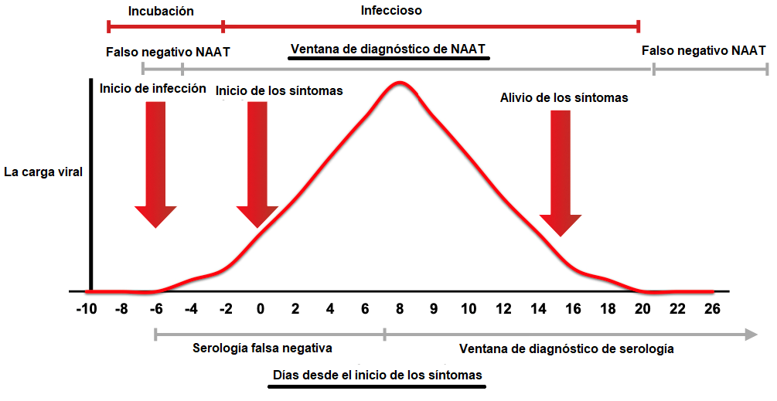
Figura 3. Figura representativa que muestra la correspondencia entre la carga viral durante la infección por SARSCoV-2 y el curso clínico de la enfermedad. Se muestran las ventanas de diagnóstico de las pruebas de amplificación de ácido nucleico (NAAT) y la prueba de serología. Las pruebas antes y después de la ventana de diagnóstico NAAT mostrarán un resultado falso negativo (8). Sin embargo, las pruebas antes de la ventana de diagnóstico de serología mostrarán resultados falsos negativos. (8, 9)

Se ha demostrado que el virus puede propagarse a través de gotitas respiratorias, aerosoles y contacto con la superficie abiótica. (33, 32) El virus también puede transmitirse por la ruta fecal, ya que se ha detectado virus vivos en las heces. (31) Más críticamente, se ha demostrado que ocurren infecciones y transmisiones asintomáticas. (30, 29) Por lo tanto, existe una necesidad urgente de desarrollar herramientas de diagnóstico sensibles, precisas, rápidas y de bajo costo para evaluar a las personas infectadas para que se pueda facilitar el aislamiento y el tratamiento adecuados.

Además se debe de tomar en cuenta el estatus de sintomatología de la población para determinar el grado de contagio. En la Figura 4 se muestra el tiempo de contagio y porcentaje de los síntomas.
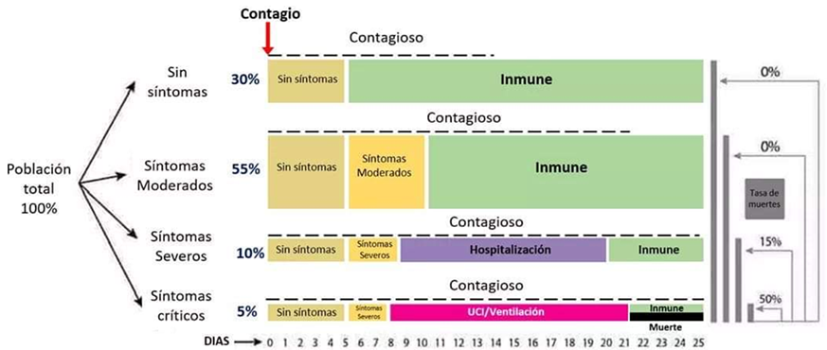
Figura 4. Se muestra el tiempo de contagio, el porcentaje de los síntomas de la población.
Actualmente, hay tres tipos de métodos de diagnóstico de COVID-19. (A) la tomografía computarizada del tórax se combina con síntomas clínicos; (B) detección de ácido ribonucleico (ARN) basado en RT-qPCR; (C) Tira inmunocromatográfica de flujo lateral (LFICS), ensayo de quimioluminiscencia completamente automático y detección de anticuerpos basada en el ensayo de inmunoabsorción enzimática (ELISA).
Sin embargo, la realización de una tomografía computarizada se limita a los hospitales centrales más grandes; Las clínicas y laboratorios de pruebas normales no tienen acceso a la tomografía computarizada.
Además, la tomografía computarizada no puede distinguir diferentes virus ni identificar virus específicos. Por otro lado, el método RT-qPCR requiere 1-3 días para informar los resultados (generalmente, el tiempo de experimento es de aproximadamente 4 h) y tiene una alta tasa de falsos negativos. Las personas que inicialmente prueban falso negativo contribuyen en gran medida a una mayor propagación del virus y evitan el control adecuado de la infección. Mientras tanto, los métodos de detección que se dirigen al anticuerpo no son adecuados para la detección de casos tempranos y asintomáticos, ya que la mayoría de los pacientes tuvieron una respuesta de anticuerpos aproximadamente 10 días después del inicio de los síntomas. Además, es fácil generar un resultado falso positivo debido a la interferencia de otras proteínas en muestras de sangre o suero humano. Ahora, la prueba de anticuerpos solo se puede usar con RT-qPCR para aumentar la sensibilidad y especificidad del diagnóstico de COVID-19.
Además de las limitaciones de las técnicas y métodos de detección, existen muchos factores que pueden afectar los resultados de las pruebas, como la elección de biomarcadores, la toma de muestras clínicas, etc. En la Figura 5 se presenta un diagrama esquemático completo de los métodos de diagnóstico actuales y posibles biosensores portátiles para COVID-19.

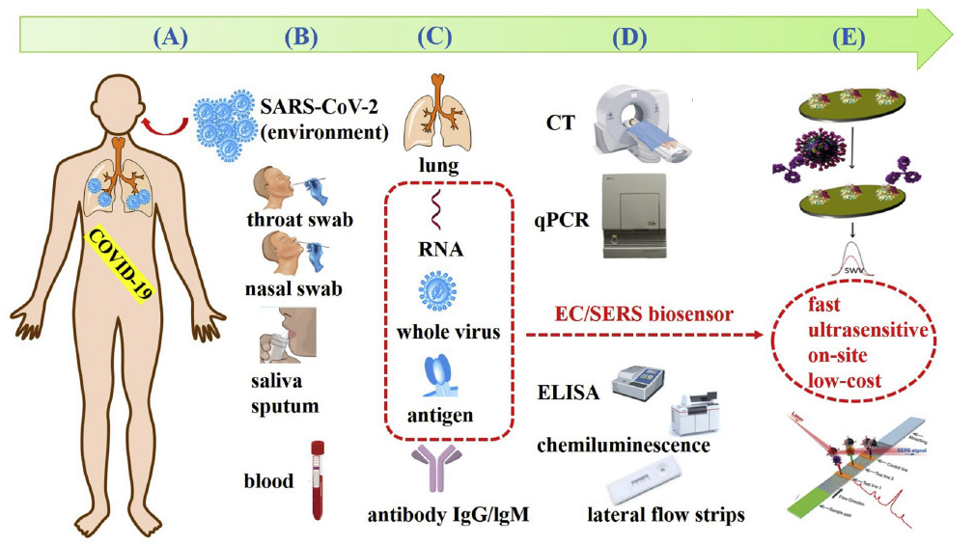
Figura 5. Diagrama esquemático de los métodos de diagnóstico actuales y posibles biosensores portátiles para COVID-19. (A) Un ser humano infectado con SARS-Cov-2. (B) Muestreo de casos sospechosos o pacientes y muestras comunes. (C) Biomarcadores y otros indicadores bioquímicos para el diagnóstico de COVID-19. (D) Métodos de detección actuales de biomarcadores o indicadores correspondientes. (E) Biosensores ultrasensibles potenciales, especialmente biosensor EC y biosensores basados en SERS, para la detección de antígenos de virus.

- Fundamento.

Biomarcadores para COVID-19.

Virología de SARS-CoV-2.
Los coronavirus son virus envueltos con un genoma de ARN monocatenario de sentido positivo (26–32 kb) (95, 96). Hasta el momento se han identificado cuatro géneros de coronavirus (α, β, γ, δ), con coronavirus humanos (HCoV) detectados en el coronavirus α (HCoV-229E y NL63) y coronavirus β (MERS-CoV, SARS-CoV, HCoV- OC43 y HCoV-HKU1) géneros (97). A fines de diciembre de 2019, los pacientes que presentaban tos, fiebre y disnea con síndrome de dificultad respiratoria aguda (SDRA) debido a una infección microbiana no identificada se informaron en Wuhan, China. La secuenciación del genoma del virus de cinco pacientes con neumonía hospitalizados del 18 al 29 de diciembre de 2019 reveló la presencia de una cepa β-CoV previamente desconocida en todos ellos (98). Este novedoso β-CoV aislado muestra un 88% de identidad con la secuencia de dos coronavirus agudos severos derivados del murciélago (SARS), bat-SL-CoVZC45 y bat-SL-CoVZXC21, y aproximadamente un 50% de identidad con la secuencia de MERS-CoV (98). El nuevo β-CoV fue nombrado entonces "SARS-CoV-2" por la Comisión Internacional de Clasificación de Virus. El árbol filogenético de los coronavirus similares al SARS completa las secuencias del genoma se muestra en la Figura 6A.

Se ha identificado un nuevo coronavirus patógeno para los humanos, denominado COVID-19, miembro del grupo betacoronavirus, el cual, posee similitud en sintomatología con MERS-CoV, SARS-CoV e Influenza; por lo que es importante contar con un diagnóstico adecuado.
El genoma del SARS-CoV-2 es similar a los CoV típicos y contiene al menos diez marcos de lectura abiertos (ORF). Los primeros ORF (ORF1a / b), aproximadamente dos tercios del ARN viral, se traducen en dos poliproteínas grandes. En SARS-CoV y MERS-CoV, dos poliproteínas, pp1a y pp1ab, se procesan en 16 proteínas no estructurales (nsp1-nsp16), que forman el complejo de la replicasa transcriptasa viral (99,100). Esas nsps reorganizan las membranas que se originan del retículo endoplásmico rugoso (RER) en vesículas de doble membrana donde se produce la replicación viral y la transcripción (100, 101). Los otros ORF de SARS-CoV-2 en un tercio del genoma codifican cuatro proteínas estructurales principales: proteínas de espiga (S), envoltura (E), nucleocápside (N) y membrana (M), así como varias proteínas accesorias con funciones desconocidas que no participan en la replicación viral. (Figura 6B)

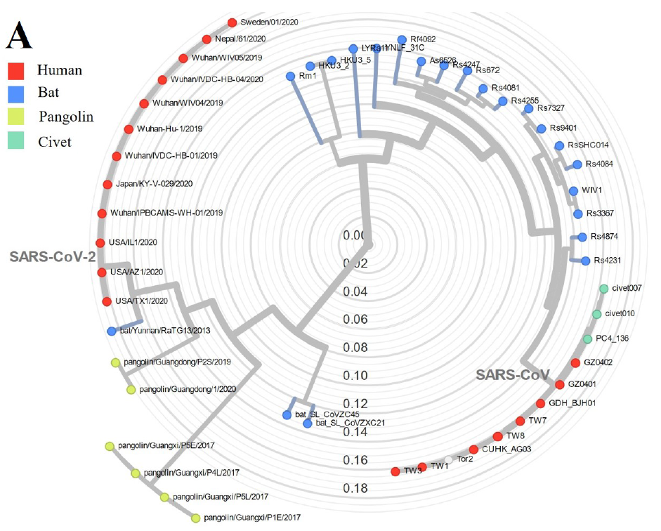

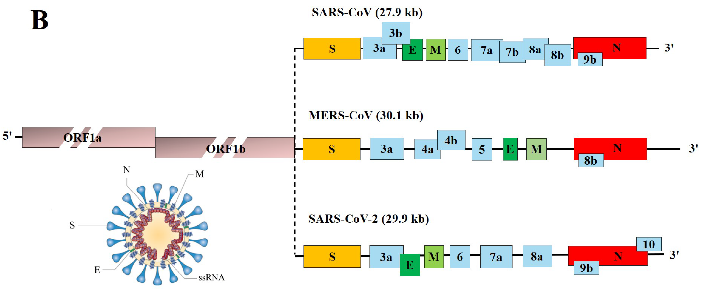

Figura. 6 El árbol filogenético de los coronavirus similares al SARS completa las secuencias del genoma y el genoma del SARS-CoV, MERS-CoV y SARSCoV-2. (A) Esta filogenia muestra la evolución de los coronavirus similares al SARS, incluidas muestras de seres humanos (n¼20), murciélago (n¼22), algalia (n¼3) y pangolín (n¼6). El árbol filogenético de las secuencias del genoma completo de los coronavirus se obtuvo y se analizó con Nextstrain (https://github.com/blab/sars-like-cov). (B) Los coronavirus forman partículas envueltas y esféricas de 100-160 nm de diámetro. Contienen un genoma de ARN monocatenario de sentido positivo (ssRNA) de 26e32 kb de tamaño. En SARS-CoV, MERS-CoV y SARS-CoV-2, los dos tercios 50 terminales del genoma ORF1a / b codifican poliproteínas, que forman el complejo de replicasa transcriptasa viral. Los otros ORF en un tercio del genoma codifican cuatro proteínas estructurales principales: proteínas de pico (S), envoltura (E), nucleocápside (N) y de membrana (M), así como varias proteínas accesorias. (115)

Varios científicos en China han descubierto que el SARS-CoV-2, al igual que el SARS-CoV, requiere la enzima convertidora de angiotensina 2 (ACE2) (95) como receptor para ingresar a las células (102). La unión del virus con los receptores de la célula huésped es un determinante significativo para la patogénesis de la infección. El SARS-CoV probablemente se originó en murciélagos (103) y se adaptó a las variantes de ACE2 sin murciélago cuando cruzó especies para infectar a los humanos (104). La dipeptidil peptidasa 4 (DPP4, también conocida como CD26) se identificó como un receptor funcional para MERS-CoV, porque el dominio S1 que se une al receptor de la proteína espiga MERS-CoV se copurificó con DPP4 específicamente a partir de lisados ​​de células Huh-7 susceptibles (105) MERS-CoV puede unirse a DPP4 de múltiples especies, lo que promueve la transmisión a humanos y otras especies, y la infección de células de un gran número de especies (106). Una mejor comprensión de los efectos relativos de la unión del receptor y la acción de la proteasa ayudará a predecir si los coronavirus zoonóticos específicos infectan a los humanos y la posibilidad de adaptación.

Patogenia de COVID-19.
Los pacientes con COVID-19 muestran manifestaciones clínicas que incluyen fiebre, tos no productiva, disnea, mialgia, fatiga, recuentos leucocitarios normales o disminuidos y evidencia radiográfica de neumonía (107), que son similares a los síntomas de las infecciones por SARS-CoV y MERS-CoV (108).
Por lo tanto, aunque la patogénesis de COVID-19 es poco conocida, los mecanismos similares de SARS-CoV y MERS-CoV aún nos pueden dar mucha información sobre la patogénesis de la infección por SARS-CoV-2 para facilitar nuestro reconocimiento de COVID-19.

Entrada y replicación de coronavirus.
La proteína del coronavirus S se ha informado como un determinante significativo de la entrada del virus en las células huésped. La glicoproteína del pico de la envoltura se une a su receptor celular, ACE2 para SARS-CoV (96) y SARS-CoV-2 (108), CD209L (una lectina de tipo C, también llamada L-SIGN) para SARS-CoV (109), DPP4 para MERS-CoV (105). La entrada de SARS-CoV en las células se identificó inicialmente como realizada por fusión directa de membrana entre el virus y la membrana plasmática (109). Belouzard y col. (110) descubrieron que se produjo un evento de escisión proteolítica crítica en la proteína SARS-CoV S en la posición (S2 ') mediada por la fusión de la membrana y la infectividad viral. (114)
MERS-CoV también ha desarrollado una activación anormal de furina en dos pasos para la fusión de membrana (112). Además de la fusión de membrana, la endocitosis dependiente e independiente de clatrina también mediaba la entrada de SARS-CoV (112, 113). Después de que el virus ingresa a las células, el genoma viral de ARN se libera en el citoplasma y se traduce en dos poliproteínas y proteínas estructurales, después de lo cual el genoma viral comienza a replicarse (97). Las glicoproteínas de la envoltura recién formadas se insertan en la membrana del retículo endoplásmico o Golgi, y la nucleocápside se forma mediante la combinación de ARN genómico y proteína nucleocápside. Luego, las partículas virales germinan en el retículo endoplásmico-compartimento intermedio de Golgi (ERGIC). Finalmente, las vesículas que contienen las partículas del virus se fusionan con la membrana plasmática para liberar el virus. (96) (Figura 7).

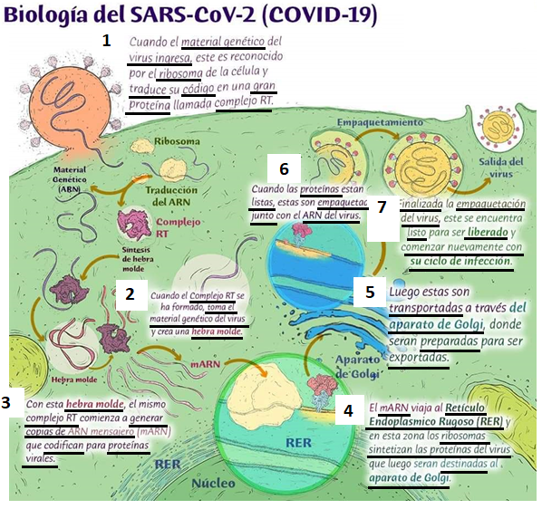

Figura 7. Entrada y replicación del coronavirus. El virus ingresa a la célula, utiliza al ribosoma para incorporar su material genético. Se crea una hebra molde y se inicia con la copia de mRNA que codifica para proteínas virales. El mRNA pasa al retículo endoplásmico y se sintetizan proteínas virales que serán transportadas al aparato de Golgi donde serán exportadas y empaquetas junto al RNA del virus, finalmente son liberadas y reinicia el ciclo de infección.
ARN del SARS-CoV-2.
El genoma de ARN monocatenario de sentido positivo del SARS-CoV-2 contiene ~ 30 kilobases de tamaño y codifica ~ 9860 aminoácidos. Es el biomarcador más importante para el diagnóstico de COVID-19. Por lo general, los objetivos preferidos para los ensayos de RT-qPCR incluyen los genes conservados y / o expresados ​​en abundancia, como el gen de la glucoproteína de pico estructural (gen S), el gen de la proteína de envoltura (genes E) y el gen de la proteína de la nucleocápside (genes N), y el gen no -RN polimerasa dependiente de ARN estructural (RdRp) y genes de marco de lectura abierto de replicasa 1a / b (ORF1a / b). (28, 27) Se demostró que los cebadores diseñados que se dirigen a estos genes son específicos y sensibles para el nuevo SARS-CoV-2 y descartaron la mayoría de los otros coronavirus (MERS, OC43 y 229E) y los virus de la influenza (H1N1, H3N2, H5N1, etc.). Entre ellos, los genes ORF1a / by E se informan principalmente. (26) SARS-CoV-2 comparte aproximadamente el 79% de identidad de secuencia del genoma completo con SARS-CoV. (25, 24) Por lo tanto, se necesita el diseño de los cebadores únicos o ARN guía (ARNg). Park y sus colegas diseñaron dos juegos de cebadores para la región específica del SARS-CoV-2 que no existe en el SARS-CoV (23). Se diseñó un ARNg de gen N único para distinguir SARS-CoV-2 sin reactividad cruzada para SARS-CoV (22). Un estudio de Kim y colaboradores señala que atacar el gen N es más sensible que atacar el gen RdRp entre 7 y 43 veces (21). Además de esto, se desarrollaron y compararon tres nuevos ensayos RT-qPCR dirigidos a los genes RdRp / helicasa (Hel), S y N del SARS-CoV-2 (20).
La detección de RdRp / Hel muestra una sensibilidad excelente utilizando aspirados nasofaríngeos como muestras y no reacciona de forma cruzada con otros coronavirus patógenos humanos y patógenos respiratorios en cultivos celulares y muestras clínicas, mientras que el ensayo RdRp-P2 reaccionó de forma cruzada con SARS-CoV en cultivo celular.
Virus completo y antígeno.
El virus completo SARS-CoV-2 y sus proteínas estructurales, incluida la glucoproteína espiga (S), la proteína de envoltura pequeña (E), la proteína de la matriz (M), la proteína de la nucleocápside (N) y también varias proteínas accesorias, pueden teóricamente usarse como antígenos para el diagnóstico de COVID-19. (Figura 8) Se predice que el SARS-CoV-2 tiene 28 proteínas. (19) El tamaño de partícula de todo el virus varía de 50 a 200 nm. (18) Según informes anteriores, las proteínas M y E son necesarias para el ensamblaje del virus. (17, 16) La proteína S es crítica para adherirse a las células huésped, donde el dominio de unión al receptor (RBD) de la proteína S media la interacción con la enzima convertidora de angiotensina 2 (ACE2) (15). Las proteínas S y N pueden ser los biomarcadores de antígenos más valiosos para el diagnóstico de COVID-19, al igual que muchos métodos de detección para diagnosticar el SARS basado en proteínas S y N. (13, 14) Un microarray de proteoma con 18 de las 28 proteínas predichas fue fabricado y utilizado para investigar las respuestas de anticuerpos. Los resultados muestran que los pacientes en la fase de convalecencia tienen un 100% de respuestas de anticuerpos al proteoma, especialmente a la proteína N, S1, ORF9b y NSP5. (12) Sin embargo, todavía hay pocos artículos publicados para la detección del virus SARS-CoV-2 completo o sus antígenos.

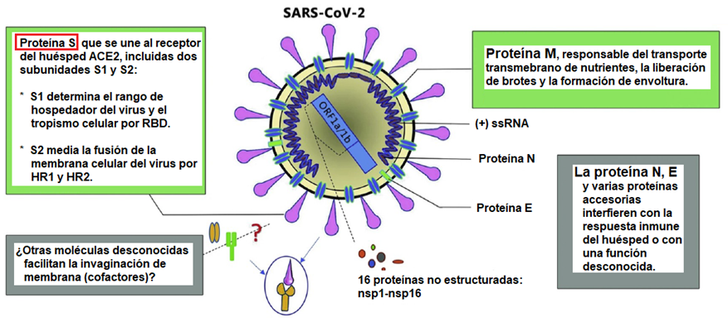
Figura 8. Diagrama esquemático de la estructura SARS-CoV-2. Proteínas estructurales, incluidas las glicoproteínas de espiga (S), proteína de envoltura pequeña (E), proteína de matriz (M) y proteína de nucleocápside (N) y también varias proteínas accesorias. (11)

Se reportaron los primeros ensayos de técnicas moleculares aplicadas a COVID - 19 en sensibilidad y especificidad en Mayo de 2020. (35) La PCR de transcripción inversa (RT-PCR) sigue siendo la prueba de diagnóstico de laboratorio más útil para COVID-19 en todo el mundo. La disponibilidad del genoma completo de SARS-CoV-2 al inicio de la epidemia facilitó el desarrollo de cebadores específicos y protocolos de laboratorio estandarizados para COVID-19 (36, 37). En enero de 2020 se publicó el protocolo de los primeros ensayos de RT-PCR en tiempo real dirigidos a los genes de ARN polimerasa (RdRp), envoltura (E) y nucleocápside (N) dependientes de ARN del SARS-CoV-2. Entre estos ensayos, el ensayo RdRp tuvo la mayor sensibilidad analítica (3.8 copias de ARN / reacción con una probabilidad de detección del 95%). La sonda 1 era una "sonda Pan Sarbeco-Probe" que detectaría los coronavirus relacionados con SARS-CoV-2, SARS-CoV y murciélago, mientras que la sonda 2 (denominada "RdRp-P2") se informó que es específico para SARS-CoV-2 y no debe detectar SARS-CoV (38). En particular, estos ensayos fueron diseñados y validados utilizando tecnología de ácido nucleico sintético y en ausencia de aislamientos de SARS-CoV-2 disponibles o muestras de pacientes originales (38). Se inició la evaluación del virus utilizando el PCR en tiempo real, por ejemplo en Taiwán realizaron un protocolo a una versión China, se utilizaron muestras respiratorias (hisopos orofaríngeos o esputo) de pacientes o personas de presentaran los síntomas. El RT-PCR en tiempo real detecta en un solo paso las tres regiones (41, 42). Los cebadores y las sondas utilizadas se enumeran en la Tabla 6.

La reacción de control positivo debe ser positiva a los 35 ciclos o antes, y el control negativo no debe tener una curva de crecimiento de fluorescencia que cruce la línea de umbral. Si no se logró la reacción de control positiva o negativa esperada, se invalida la ejecución y se repite el ensayo.

Tabla 6. Primers y sondas de panel de RT-PCR en tiempo real para SARS-CoV-2.

Descripción | Secuencia de oligonucleótidos (5´> 3´) | Referencia
 |  | (39)
 |  | (39)
 |  | (39)
 |  | (40)

PCR Tiempo Real (qPCR (quantitative PCR).

La reacción en Cadena de la Polimerasa (PCR) es una reacción enzimática que da como resultado la síntesis de una gran cantidad del número de copias de una secuencia especifica de ADN a partir de una mezcla de diferentes moléculas de ADN. Con la introducción de instrumentos especializados, la PCR en tiempo real o cuantitativo (quantitative PCR (qPCR por sus siglas en inglés) ha llegado a ser el método más sensible para la detección y cuantificación de ácidos nucleicos (43). Usando la especificidad y sensibilidad de la PCR combinada con la medición directa de la molécula blanco utilizando cebadores marcados con fluorescencia, sondas o moléculas fluorescentes intercalantes en el ADN, se mejora la detección y cuantificación de ácidos nucleicos. Técnicamente, la PCR en tiempo real es la colección de señales fluorescentes de una o más PCR’s a lo largo de los ciclos de amplificación. Por lo tanto, la PCR en tiempo real se refiere a la conversión de la señal fluorescente a valores numéricos. La PCR y RT-PCR (Transcripción Reversa - Reacción en Cadena de la Polimerasa) en tiempo real miden la cantidad de fluorescencia de una molécula que corresponde a la cantidad de ADN o ARN inicial (44, 45, 46). Las moléculas fluorescentes que se utilizan de manera convencional pueden ser moléculas pequeñas que se unen al ADN de doble cadena (SYBR® Green) y que se incorporan a las moléculas de ADN recién sintetizadas durante la PCR. También se utilizan sondas con doble marcaje fluorescente (un reportero en el extremo 5´ y un inhibidor en el extremo 3´ de la sonda). En este método, la actividad nucleasa 5´ de la Taq polimerasa escinde la sonda separando espacialmente al reportero fluorescente 5´ del inhibidor 3´, resultando en la emisión del reportero fluorescente (43). La cantidad de fluorescencia que se mide en un equipo de PCR en tiempo real corresponde con la degradación de la sonda fluorescente de doble marcaje o con la incorporación de la molécula pequeña en tiempo real. (Figura. 9)

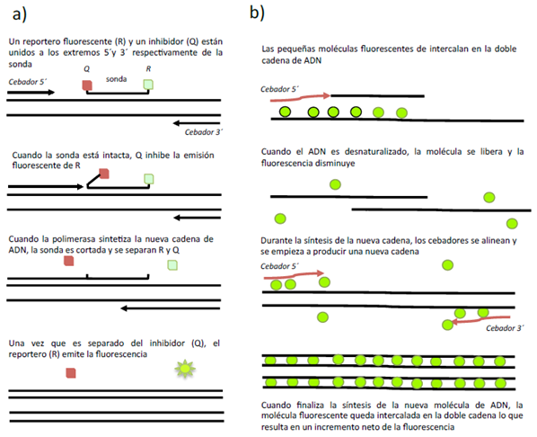

Figura 9. Esquema que muestra la función de las moléculas fluorescentes que se utilizan para la técnica de PCR en tiempo real. En a) la función de las sondas fluorescentes y en b) las pequeñas moléculas intercalantes. La especificidad de la técnica es mayor cuando se utilizan las sondas comparado con el uso de intercalantes.

Los datos se representan en graficas de amplificación. (Figura 10) Un valor Ct corresponde al ciclo de amplificación de la PCR en el cual la emisión de fluorescencia del reportero intersecta un nivel umbral establecido de forma arbitraria para todas las muestras en la parte exponencial de las curvas. El valor de Ct puede correlacionarse con los niveles iniciales del ADN o del ARNm. Una mayor cantidad de moléculas de ácidos nucleicos iniciales dará como resultado menores valores de Ct, debido a que se necesitan menos ciclos de PCR para llegar al umbral de fluorescencia. La PCR en tiempo real es una técnica utilizada para evaluar cuantitativamente la abundancia inicial de moléculas empleadas como plantilla de amplificación en cada reacción. (47, 48).

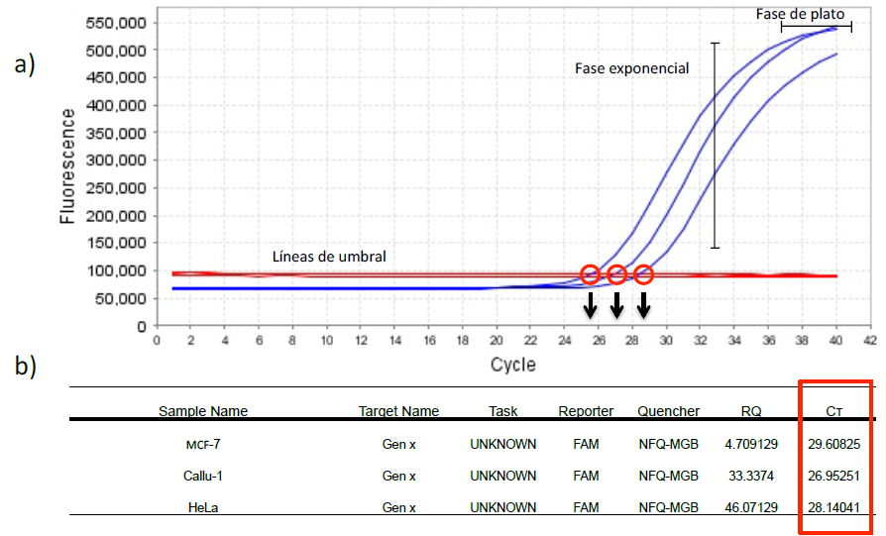
Figura 10. Imagen de una gráfica de amplificación de PCR en tiempo real. Se muestra el número de ciclos de la PCR en el eje de las X y la fluorescencia de la reacción de amplificación en el eje de las Y, la cual es proporcional a la cantidad de producto amplificado en el tubo. En la gráfica a) se muestran dos fases: una exponencial en la cual el producto de PCR se duplica en cada ciclo; y otra fase no exponencial o de meseta en la cual los componentes de la reacción van consumiéndose y llegan a ser limitados. En b) se muestra una ventana de los datos de Ct.

Interpretación de las gráficas de amplificación.

Una vez completada la amplificación, analizar los datos obteniendo los valores Ct de cada muestra y aplicar los métodos ΔCt, o ΔΔCt, usando los valores del gen de referencia:

Ct = Ciclo en el cual se cuenta con una cantidad detectable de ADN, es decir, que intersecta el umbral de fluorescencia basal.
ΔCt = Ct gen problema - Ct gen control (β-actina).
Para el cálculo de ΔΔCt:
ΔΔCt = ΔCt células sin estimulo - ΔCt células con estimulo.

Marco Teórico.

La reproducción es un derecho humano esencial que trasciende la raza, el género, la orientación sexual o el país de origen. La infertilidad es el deterioro de la capacidad reproductiva; Es una enfermedad grave que afecta al 8-12% de las parejas en edad reproductiva y perjudica el bienestar físico y mental. La infertilidad es sensible al tiempo y el pronóstico empeora con la edad. Si bien no existe una cura para la mayoría de las causas, la enfermedad a menudo es tratable, y la mayoría de los pacientes que buscan tratamiento finalmente pueden convertirse en padres.

Definición del problema.

La pandemia de COVID-19 presenta un desafío global único en una escala nunca antes vista. Las tasas de infectividad y mortalidad son más altas que las pandemias anteriores y la enfermedad está presente en casi todos los países. La propagación y la contención han variado ampliamente según la ubicación y, en la actualidad, se desconoce el cronograma para completar la resolución.

En las primeras etapas de la pandemia, la Sociedad Estadounidense de Medicina Reproductiva (ASRM) y la Sociedad Europea de Reproducción y Embriología Humana (ESHRE) recomendaron de forma independiente la interrupción de la atención reproductiva, excepto en los casos más urgentes.

Más recientemente, con estrategias exitosas de mitigación en algunas áreas y la aparición de datos adicionales, Se presentó un documento conjunto de la ASRM, ESHRE y la Federación Internacional de Sociedades de Fertilidad (IFFS) donde se afirma conjuntamente la importancia de la atención reproductiva continua durante la pandemia COVID-19. Se menciona que la atención reproductiva es esencial para el bienestar de la sociedad y para mantener las tasas de natalidad en un momento en que muchas naciones están experimentando una disminución.

Durante la pandemia, los profesionales de la medicina reproductiva deben continuar:

(1) Abogar por el bienestar de los pacientes, (2) Monitorear las condiciones locales, incluida la prevalencia de enfermedades, el estado de las regulaciones gubernamentales o estatales y la disponibilidad de recursos. (3) Implementar una evaluación proactiva del riesgo dentro de sus prácticas antes de reiniciar los servicios. (4) Priorizar la atención y asignar juiciosamente el uso de recursos limitados utilizando criterios médicos. (5) Asesorar a los pacientes acerca de todas las opciones, incluyendo aplazar la evaluación y el tratamiento. (6) Adherirse a las estrategias activas de mitigación de riesgos para reducir el riesgo de transmisión viral. (7) Desarrollar planes claros y codificados para garantizar la capacidad de brindar atención mientras se maximiza la seguridad de sus pacientes y personal. (8) Mantenerse informado y mantenerse actualizado con respecto a los nuevos hallazgos médicos. (9) Desarrollar o planes de emergencia sólidos. (10) Estar preparados para interrumpir el tratamiento médico si las condiciones justifican la interrupción y muy importante realizar investigación o procedimientos para asegurar la no trasmisión del virus a los gametos (espermatozoides, óvulos y embriones)

Además de recordar que: (1) Los profesionales y las prácticas de medicina reproductiva son recursos esenciales de primera línea para el cribado, el seguimiento y la evaluación de la prevalencia y el impacto de la enfermedad en los pacientes y su progenie a través de la recopilación de datos en el punto de atención. (2) ESHRE, ASRM e IFFS se comprometen a monitorear continuamente los efectos de COVID-19 en gametos y tejidos reproductivos, recolectando datos sobre pacientes embarazadas infectadas durante la pandemia y evaluando los resultados de madres y neonatos. (49).

Antecedentes.
Recientemente, los gobiernos de todo el mundo anunciaron las restricciones de mayor alcance a la libertad personal en la historia moderna debido a COVID-19. El notable aumento en los casos de COVID-19 aumenta la posibilidad de hospitalizaciones masivas que ningún sistema de salud en el mundo puede manejar. La necesidad urgente de evitar este escenario es la justificación de las restricciones implementadas, y las sociedades de medicina reproductiva siguen de manera decisiva emitiendo una guía experta basada en el mejor juicio. (50)
Nuestra preocupación es que un bloqueo prolongado del tratamiento de fertilidad sea perjudicial tanto para los pacientes como para la sociedad. Además, la comunidad de fertilidad no está segura acerca de cómo brindar atención óptima a pacientes infértiles, sin comprometer la seguridad, una vez que se establece el reinicio de los servicios de fertilidad.
Por lo tanto, nuestro objetivo es proponer remedios para mitigar las consecuencias a largo plazo de una interrupción prolongada del tratamiento de infertilidad y para ayudar a las autoridades reguladoras y los proveedores de atención médica a identificar qué pacientes podrían tener prioridad para la continuación de la atención de la fertilidad en un entorno seguro. (50, 51)

COVID – 19 y sistema reproductor masculino.

Se tienen evidencias científicas de la afectación del virus SARS-CoV-2 en el sistema reproductor masculino. (91) Este virus ha creado una pandemia global responsable de miles de muertes daños económicos incalculables. La mayoría de los esfuerzos se ha dado en el sistema respiratorio, sin embargo, otros tejidos también son susceptibles al ataque viral, incluidos riñón, corazón, cerebro y sistema reproductor.

Evidencias recientes que muestran que sistema reproductor masculino, especialmente los espermatozoides son vulnerables, aumentando la posibilidad de que COVID-19 pueda inducir infertilidad masculina, facilitando la transmisión sexual de este virus dependiendo de nivel de infección, Un estudio publicado en JAMA Network Open muestra al analizar 38 muestras de semen de pacientes con COVID-19, 6 de ellos (4 en etapa aguda de infección y 2 que se estaban recuperando) dieron positivo para el virus por RT-PCR. (53)

Otras evidencias muestran que el virus puede tener un impacto fisiopatológico en los testículos, los datos indican que la infección activa por COVID-19 disminuye la relación testosterona a LH, lo que refleja un impacto en la capacidad de respuesta de las células de Leydig a la estimulación de LH. (54) Además la barrera de los testículos ofrece poca defensa contra la invasión viral, dada la amplia gama de virus patógenos (VIH, hepatitis, papiloma) que son capaces de dañar los testículos y provocar infertilidad.

En el caso de COVID - 19 la proteína de la espiga que le da al virus su corona se dirige a ACE2 (enzima convertidora de angiotensina 2), que es altamente expresada por varios tipos de células en los testículos, como las células de Leydig, células de Sertoli y la línea germinal. Esto aumenta la posibilidad de daño testicular e infertilidad como consecuencia de la infección por COVID-19, (54, 55). Sin embargo, existe la posibilidad que el virus pueda acceder a las células germinales masculinas una vez dejan los testículos, ya sea en el epidídimo o después de la eyaculación.
Se ha demostrado que la superficie del espermatozoide humano expresa ACE. En estudios de bases de datos proteómicas (56, 57, 58), en superficie de los espermatozoides con anticuerpos monoclonales (59) que demuestran que estas células contienen todas las ACE. Se sabe que expresan una variante testicular de ACE1, que transforma la hormona decapéptida inactiva angiotensina I, en el octapéptido activo angiotensina II. (Figura. 11)

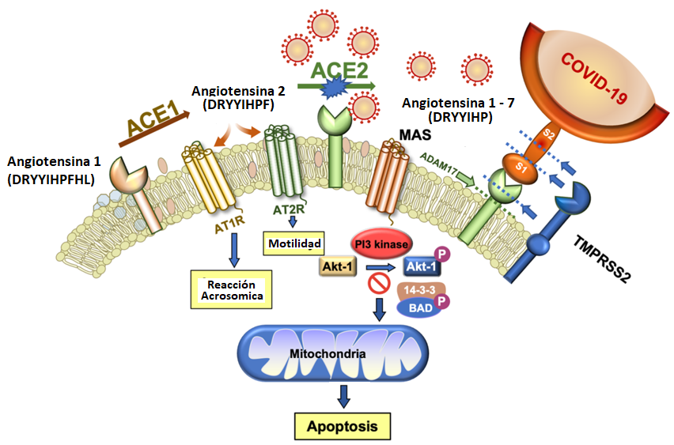
Figura 11. El sistema de angiotensina desempeña un papel fundamental en la supervivencia y la funcionalidad de los espermatozoides humanos, pero también crea una vulnerabilidad al ataque de COVID 19. La angiotensina 1 es un decapéptido inactivo que es escindido por ACE1 para crear angiotensina II, que a su vez activa los receptores AT1R y AG2R, los cuales están presentes en estas células. La angiotensina II es procesada adicionalmente por ACE2 para generar angiotensina 1-7 que se une al receptor MAS que activa PI3K.

Los espermatozoides expresan ACE2, lo que convierte la angiotensina II en angiotensina (53 - 60), esto indica que estas células poseen los dos receptores conocidos de angiotensina II: receptor de angiotensina II tipo 1 (AT1R) y receptor de angiotensina II tipo 2 (AT2R). Se ha publicado que los espermatozoides humanos también expresan el receptor MAS de angiotensina (61). Por lo que estas células poseen todas las enzimas y receptores de procesamiento de ligandos suficientes para las vías de señalización de angiotensina, por lo que estas vías podrían cruzarse con COVID-19. (Figura. 11)

ACE1 se expresa en la superficie de espermatozoides funcionales viables y se concentra en el cuello y la región media del mismo (62). La expresión de ACE1 parece ser importante para la función de los espermatozoides ya que los pacientes que exhiben ausencia total de esta enzima son incapaces de fertilizar (63). ACE1 es importante para la expresión del gen 101 testisexpress (TEX101) que a su vez, está relacionado con la estabilización de desintegrina y el dominio metalopeptidasa 3 (ADAM3) en la membrana plasmática de los espermatozoides (64). Los ratones que carecen de ADAM3 poseen espermatozoides móviles con una capacidad deteriorada para unirse a la zona pelúcida.

La importancia de ACE1 en la mediación del transporte de espermatozoides y la interacción con el ovocito se puede deber a la capacidad para catalizar la liberación de proteínas ancladas con glucosilfosfatidilinositol (GPI) de la superficie de los espermatozoides. Posiblemente ACE 1 tenga un papel importante en los espermatozoides como un componente del sistema renina-angiotensina. Por lo que un ataque de COVID-19 contra los espermatozoides humanos impactara la actividad de ACE2 conduciendo a una acumulación de angiotensina II. (Figura 11) Se esperaría que una mayor disponibilidad local de angiotensina II mejorara la fagocitosis de los espermatozoides por parte de los neutrófilos y posiblemente aumentara la disponibilidad local de especies reactivas de oxígeno (ROS) generadas durante el proceso fagocítico. (65)
AT1R ha sido identificado como una de las proteínas que se generan activamente en el gameto maduro como resultado de la traducción de novo en los ribosomas de tipo mitocondrial, lo que sugiere que este receptor debe desempeñar un papel crítico en el período previo a la fertilización (66). Dado que la angiotensina II también estimula la reacción del acrosoma en los espermatozoides humanos, es posible que la exposición prolongada a niveles elevados de angiotensina II como consecuencia de la infección por COVID-19 podría conducir a una exocitosis acrosómica prematura (67). El receptor AT2R, parece ser importante para la regulación de la motilidad de los espermatozoides en respuesta a la angiotensina II generada por ACE1 (68, 69) El impacto estimulante del eje de angiotensina II / AT2R en el movimiento de los espermatozoides puede, a su vez, estar relacionado con su capacidad para mejorar la generación de AMPc y la fosforilación de la tirosina (70).
La importancia de ACE2 ha sido destacada recientemente por el descubrimiento del receptor MAS en los espermatozoides humanos (60). El receptor se localiza en la pieza media de la cola del espermatozoide y el dominio acrosómica de la cabeza del espermatozoide, exactamente en el mismo lugar que la fosfoinositida 3-quinasa (PI3K) (71). La activación del receptor MAS por angiotensina conduce a la fosforilación de PI3K, que, a su vez, conduce a la fosforilación de AKT. Mientras que AKT está fosforilada el regulador de apoptosis, BCL2 asociado -agonistof-cell-death (BAD) también está fosforilado.

Si se presenta una interrupción en la actividad de PI3K, AKT se produce una desfosforilación, iniciándose una cascada apoptótica caracterizada por una rápida pérdida de motilidad, generándose ROS mitocondriales, activación de caspasas en el citosol, unión de anexina V a la superficie celular, vacuolización citoplasmática y daño por oxidación en el ADN (72, 73, 74, 75, 76, 77). Por lo tanto, ACE2 juega un papel esencial en el espermatozoide. (Figura. 11)

El destino de ACE2 después de la interacción con la unión a COVID-19 es complejo y depende del tipo de célula. Si las células son capaces de endocitosis, entonces la ACE puede internalizarse dentro de la vesícula endocitótica. Sin embargo, dado que los espermatozoides generalmente se consideran no endocitóticos, el destino más probable de ACE2 es la escisión (desprendimiento) de su ectodominio a través de la acción de proteasas de superficie como ADAM17 (78, 79, 80). Por otro lado, las proteasas reclutadas por el virus para facilitar la fusión de la membrana, especialmente TMPRSS2 (una serina proteasa transmembrana de tipo II), también pueden escindir ACE2 en los aminoácidos 697 a 716, lo que resulta en la eliminación del fragmento de ACE2 de 13 kd de la superficie celular y facilitar la entrada del virus (81, 82, 83). La escisión de ACE2 después de la exposición al COVID-19 induciría una disminución en la viabilidad y función de los espermatozoides, lo que llevaría a una pérdida de fertilidad.

El procesamiento de ACE2 en la superficie de los espermatozoides humanos puede convertir las células en vectores virales, capaces de transmitir sexualmente COVID-19. La fusión real entre el virus y los espermatozoides humanos requiere la presencia de la proteasa TMPRSS2, para escindir las proteínas de la punta viral (S) en el límite S1 / S2 o dentro de la subunidad S2, eliminando así la restricción estructural de S1 en S2 y liberando el péptido de fusión de membrana interna. (Figura 11). Se ha demostrado que esta proteasa está presente en los prostasomas que se liberan en el líquido seminal desde la glándula prostática en la eyaculación (84). Dado que una de las funciones principales de estas estructuras similares a los exosomas es transferir su contenido, incluidas las proteínas, a los espermatozoides después de la eyaculación, la incorporación de TMPRSS2 de esta fuente parece probable. (85)
La presencia de las proteasas activadoras (TMPRSS11B, TMPRSS127 y FURIN) y ACE2 en la membrana plasmática de los espermatozoides permita que el virus COVID-19 se una a la superficie celular y finalmente se fusione, ya sea en los testículos o durante la estancia prolongada de estas células en el epidídimo. Los espermatozoides tienen una capacidad demostrable para transportar infecciones virales del tracto reproductivo masculino al femenino (86). También tienen una capacidad comprobada para fusionarse con virus envueltos (87) y poseen actividad de transcriptasa inversa capaz de generar ADN proviral (88) como parece ser el caso del virus de inmunodeficiencia humana (VIH) (89, 90).

Los antecedentes de la ruta pos testicular de infección, que el espermatozoide maduro tiene toda la maquinaria necesaria para unirse a este virus, fusionarse con él e incluso lograr la transcripción inversa del ARN viral en ADN pro-viral. Plantean la posibilidad de que los espermatozoides puedan actuar como vectores potenciales de esta enfermedad altamente infecciosa.

En un estudio reciente de 18 pacientes, 14 con infección leve y 4 con infección moderada se reporta malestar testicular durante la infección, disminución significativa de la motilidad y concentración espermática en pacientes con infección moderada, pero no se reporta morfología espermática. Así mismo no se detectó ARN mediante RT-PCR en el semen. (91).

En la actualidad, hay poca información a nivel reproductivo de pacientes que se han recuperado de la infección por COVID-19. No se conocen las condiciones de regulación de la activación de AT1R vs AT2R por la angiotensina II en los espermatozoides, tampoco las consecuencias biológicas de la activación de estos receptores específicos en la regulación positiva de angiotensina II como consecuencia de la infección por COVID-19 en diferentes etapas del espermatozoide desde el epitelio seminífero hasta la eyaculación. Se tendrá que evaluar como el COVID-19 desencadena la liberación anticipada de ACE2 de la superficie de los espermatozoides y si la pérdida de esta enzima produce afectaciones en los espermatozoides. Además de investigar en el espermatozoide durante sus diferente etapas de maduración epididimaria y activación post-eyaculatoria. La posibilidad de una posible infección en el espermatozoide es viable. Finalmente a través de tiempo se podrá saber qué pasa cuando el ARN viral y el ADN proviral se liberan en el ovocito en la fertilización, lo que es crucial especialmente si, como se piensa, los pacientes post-COVID-19 terminaran solicitando reproducción asistida para resolver sus problemas de infertilidad. (93)

Objetivo

Eliminar la presencia del virus de COVID-19 en espermatozoides de pacientes infectados y que padecieron el SARS-CoV-2 que requieren de técnicas de reproducción asistida.

- Infraestructura.

Equipamiento
Se requiere del siguiente equipamiento para el manejo y proceso de muestras biológicas infecciosas, el equipo es:

- Laboratorio exclusivo para el manejo de muestras seminales infecciosas. (Figura 12)
- Aire acondicionado.
- Campana de Bioseguridad Nivel II, AII. (Figura 12)
- Microscopio biológico con objetivos de 10X, 20X, 40X y 100X con contraste de fases.
- Cámara de recuento espermático Makler.
- Centrifuga clínica para tubos cónicos de 15 ml.
- Platina térmica para temperatura de 37°C.
- Pipeteador automatizado para manejo de muestras.
- Pipetas serológicas de 2 ml desechables.
- Pipetas automatizadas de 1 a 10 µl y 100 a 1000 µl.
- Estufa para muestras biológicas a 37°C.
- Tubos cónicos de 15 ml.
- Tubos fondo redondo de 5 ml.
- Pipetas Pasteur de cristal con punta esmerilada.
- Gobelet de plástico para congelación de semen.
- Tubo criogénico.
- Escalerilla de aluminio para gobelet.
- Hielo seco.
- Tanque criogénico con nitrógeno líquido (-196°C).
- Tanque criogénico para almacenaje de nitrógeno líquido (-196°C).
- Tanque criogénico de transporte con nitrógeno líquido (-196°C) para muestras infecciosas.
- Termo de acero inoxidable.
- Medio HTF – HSA 5%.
- Gradientes de densidad de 45%, 75% y 90%.
- Medio crioprotector para la congelación
- Nitrógeno líquido (-196°C).
- Papel óptico.
- Señalización de área de material biológico.

 | 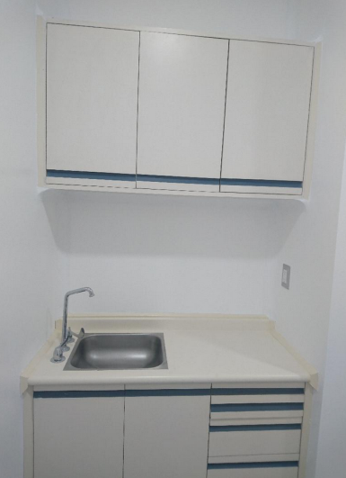 | 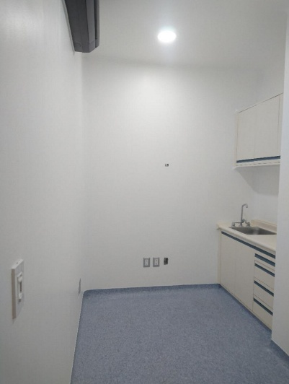
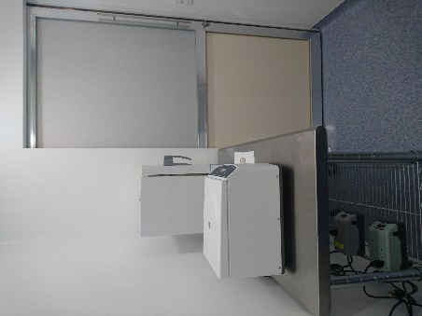 | 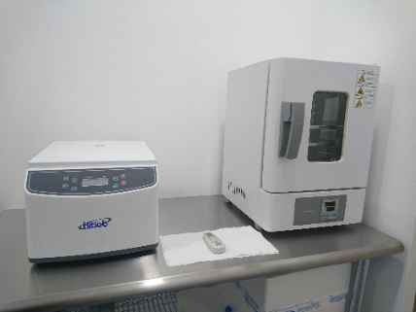 | 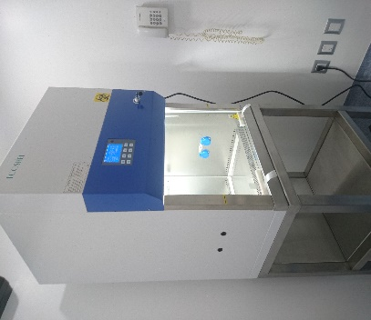
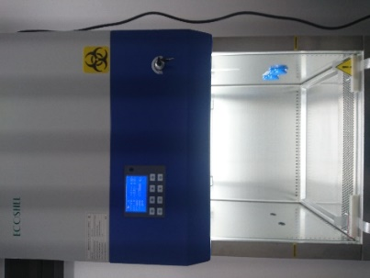 | 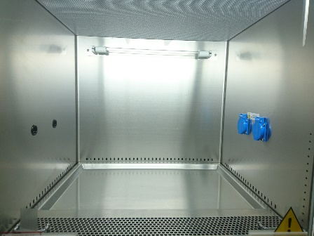 | 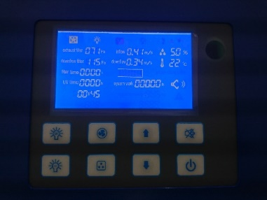
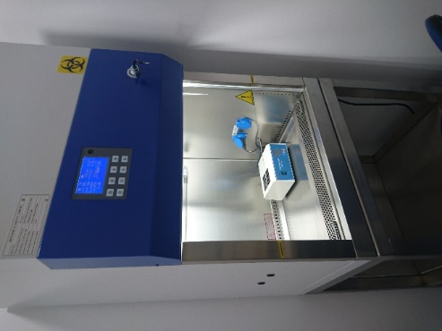 | 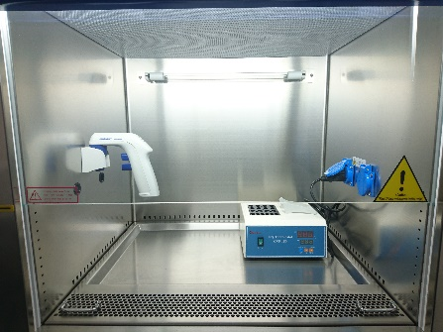 | 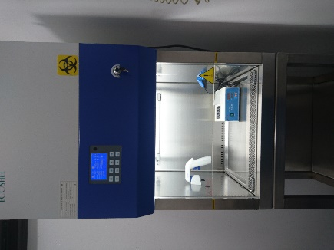
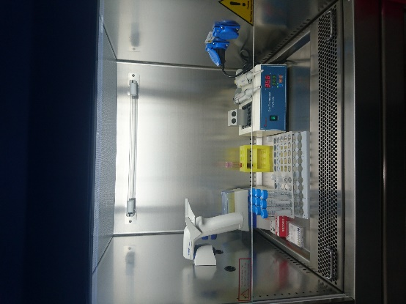 | 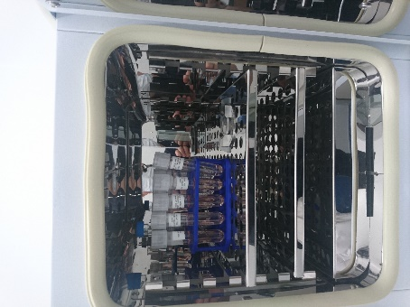 | 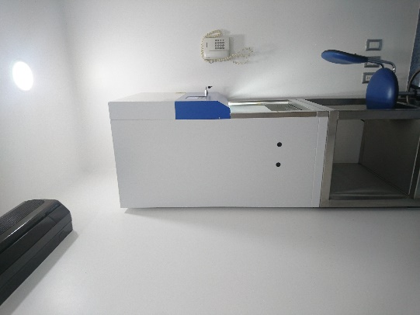
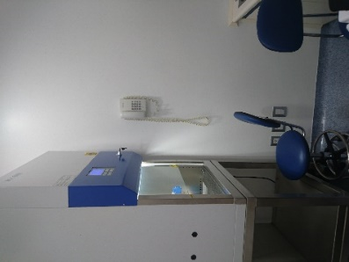 | 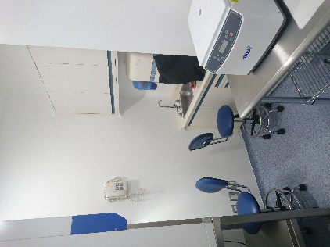 | 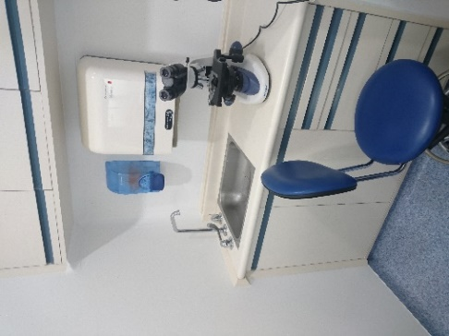
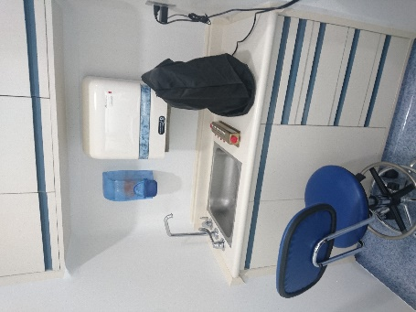 | 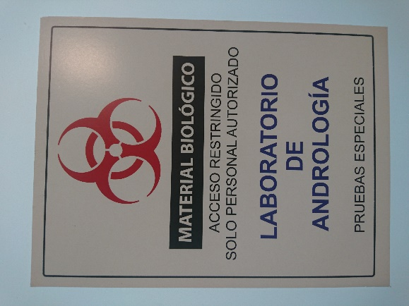
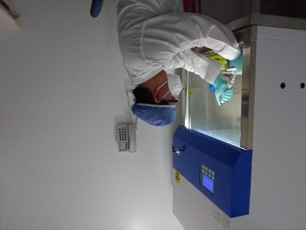 | 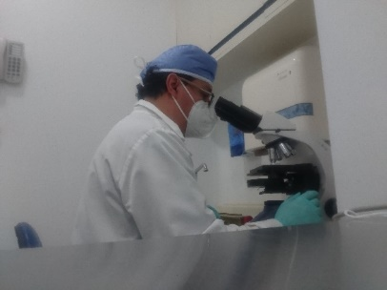 | 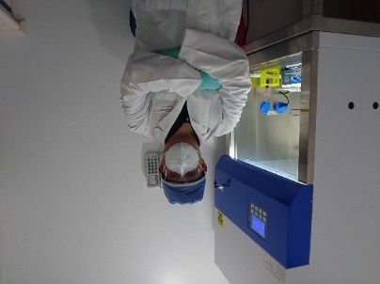

Figura 12. Laboratorio de pruebas especiales con los requerimientos necesarios para el lavado de semen de muestras infectocontagiosas como Covid – 19. (Cuapio, 2020)

- Documentación.

Es necesario la siguiente documentación de la clínica y de los profesionales involucrados en el proceso.

Clínica.

- Permiso de la clínica o laboratorio para obtención de gametos. (COFEPRIS)
- Permiso para obtención, manipulación y almacenaje de gametos (Banco de Semen), (COFEPRIS).
- Permiso para el procedimiento de Lavado de semen de muestras infecciosas. (COFEPRIS).
- Curriculum vitae actualizado del Director de la clínica.
- Curriculum vitae actualizado con documentos probatorios del responsable de los lavados de semen (Biólogo, Químico, etc. con posgrado (Maestría o Doctorado) que demuestra la experiencia en el manejo de muestras infecciosas.
- Documento científico que demuestre la factibilidad de la técnica con resultados probatorios y técnicas utilizadas actuales.
- Manual de procedimientos para el lavado de semen de muestras infectocontagiosas (Bibliografía reciente).

Documentos del paciente.

- Solicitud del estudio por parte del médico tratante.
- Identificación oficial de ambos pacientes.
- Consentimiento informado por duplicado con la firma de los pacientes, médico tratante y biólogo responsable del lavado.

Estudios.

- Análisis seminal realizado en un laboratorio de reproducción humana menor a 2 meses.
- Serologías vigentes (6 meses).
- HIV (anticuerpos 1 y 2).
- Hepatitis B (antígeno).
- Hepatitis C (anticuerpo).
- Sífilis (Vdrl o RPR).
- Prueba Covid - 19 (PCR (Nasofaríngeo) o IgG e IgM (Sangre total).

- Protección personal.

El personal que realizara el lavado de semen de pacientes con Covid – 19 deberá de tener la siguiente protección para trabajar:

- Uniforme para laboratorio.
- 2 pares de crocks.
- Bata.
- Guantes quirúrgicos (2 pares)
- Gogles.
- Cubrebocas N95.
- Gorro quirúrgico.

Una vez terminado el procedimiento, desechar en la bolsa roja de residuos infectocontagiosos los guantes, cubrebocas y gorro quirúrgico. La bata deber de ser tratada con cloro previamente antes de ser lavada. El uniforme será lavado. Los gogles deberán ser limpiados con hipoclorito, agua destilada, alcohol al 90% y agua destilada, para posteriormente ser guardados. Limpieza de las áreas con agua destilada, hipoclorito, agua destilada, alcohol al 70% y agua destilada. Campana limpieza con agua destilada, hipoclorito, agua destilada, alcohol, agua destilada y 15 minutos con luz ultravioleta (UV).

- Procedimiento.

Metodología.

- Análisis seminal, lavado, gradientes de densidad y swim-up frio.

Una vez colectada la muestra, tras un periodo de abstinencia sexual de 3-5 días, se dejaron licuar a 37ºC de 30 minutos a 1 hora, posteriormente se procede a evaluar de acuerdo al manual de la OMS 2010 (92), se determina concentración (mill/ml), motilidad (%) y morfología (%). Posteriormente las muestras son diluidas 1:1 (Vol.:Vol.) con medio de cultivo WASH (HTF-HEPES/HSA 5%), posteriormente son centrifugadas 10 minutos a 2000 rpm, una vez terminado se elimina el sobrenadante.

Un volumen de WASH igual al volumen inicial de la muestra se utiliza para resuspender el pellet. Posteriormente, se procedió a capacitar el semen mediante gradientes de densidad triples (90%, 75%, 45% PureSperm, Nidacon, Goteborg, Suecia) de entre 0.8 -1,2 ml cada capa, y centrifugo 10 minutos a 2000 rpm. Los gradientes van separando los componentes celulares, espermatozoides de mala calidad y los espermatozoides de buena calidad. Cada pellet obtenido se resuspende y se centrifuga a 2000 rpm y capacitado de nuevo; por último se realiza la técnica de swim-up en frio (temperatura ambiente de la campana), por lo que se agrega 1 ml de WASH y se deja 45 minutos en el termo bloqué. Pasado el tiempo se recupera el medio (1ml) y se procede a la congelación. (Figura 13)

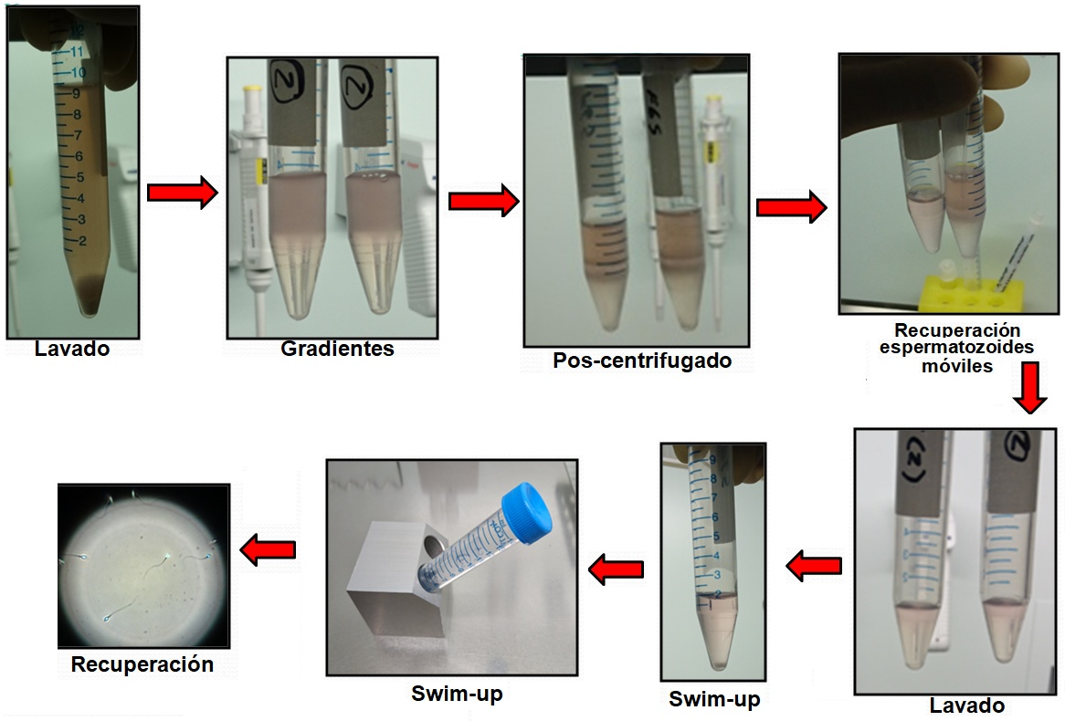
Figura 13. Técnicas de recuperación para el lavado de COVID-19 (Cuapio, 2020).

- Congelación en perlas.

A la muestra lavada de 1 ml se añade el crioprotector previamente atemperado a temperatura ambiente, en proporción 1:1. A continuación se dejó a temperatura ambiente durante 10 minutos para posteriormente proceder a la congelación. Este tiempo se emplea en la rotulación o identificación del recipiente (gobelet/viales) donde se congelara la muestra de semen.

Se excavan pequeños pocillos en el hielo seco (serán el molde de las perlas), a continuación, con ayuda de una pipeta Pasteur (esmerilada) se homogeniza la muestra con el crioprotector y se colocan pequeñas cantidades de la mezcla semen-crioprotector sobre los pocillos.

Cuando las gotas pierden el brillo y adquieren un color perla opalescente están listas para ser depositadas dentro del contenedor donde serán almacenadas. Previamente el contenedor deberá estar sumergido en un recipiente con nitrógeno líquido. El contenedor, perfectamente identificado, se introduce directamente en el tanque criogénico respectivo con nitrógeno líquido a una temperatura de -196°C donde quedara almacenado en el tanque criogénico para muestra infectocontagiosas hasta su utilización. (Figura 14) La muestra congelada se divide en 2 muestras. La 1ª muestra de 0.5 ml se guarda en el tanque criogénico de muestras infectocontagiosas y la 2ª muestra de 0.5 ml se coloca en el tanque criogénico de transporte de muestras especiales (infectocontagiosas) al laboratorio de Biología molecular y genómica para la identificación de Covid – 19 por PCR en tiempo real. (Figura 15)

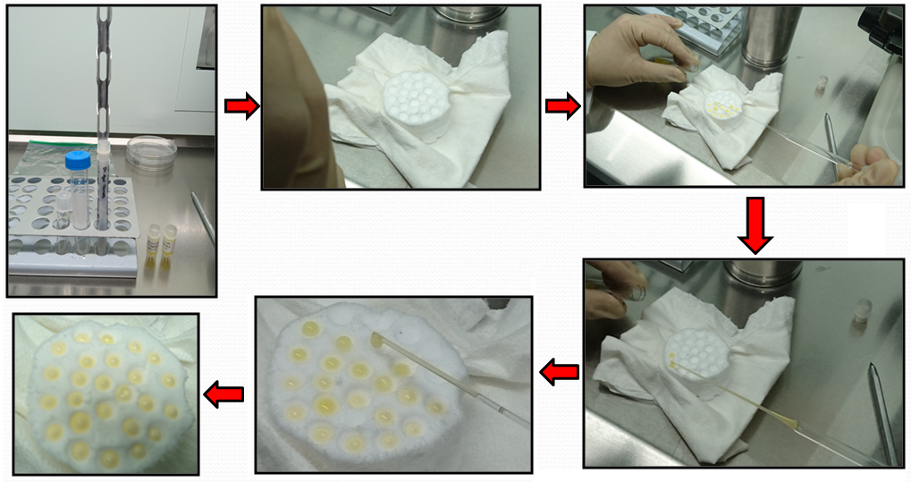
Figura 14. Congelación de la muestra lavada de COVID - 19. (Cuapio, 2020).

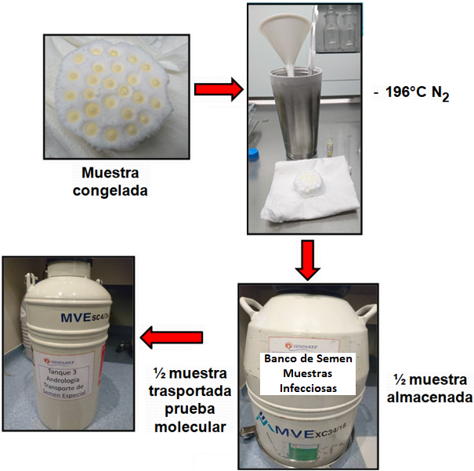
Figura 15. Congelación, almacenaje y trasporte de la muestra lavada de COVID - 19. (Cuapio, 2020).

- Técnicas de detección post-lavado.

Prueba confirmatoria para COVID-19 PCR Tiempo Real.

Extracción de ARN.

Para la extracción de ARN en espermatozoides procedentes de un eyaculado, se siguió el protocolo publicado por Das et al. 2010 (94), usando en este caso los reactivos y protocolos de laboratorio para el RNeasy Plus Mini Handbook de Qiagen.

Las muestras de espermatozoides previamente congeladas se descongelaron a 37ºC en un baño maría con temperatura controlada durante 10 minutos. Una vez que se centrifugo y se lavó la muestra con medio de cultivo, se eliminó el sobrenadante, y sobre el sedimento sin resuspender se realizó la extracción de ARN:

1. Si la muestra tiene entre 5 y 70 millones de células se añade 600 µl de la dilución siguiente: 10 µl de β-mercaptoetanol en 1 ml de buffer RLT plus. Si tiene una concentración menor, se añaden 300 µl de dilución.
2. A continuación se pone 1 minuto en vórtex para favorecer la rotura de las células.
3. Se transfiere el homogenizado a las columnas de eliminación de ADN genómico (ADNg). Se centrifuga durante 30 segundos a 8000 g. Se quita la columna y al volumen que nos queda se le añaden 600 µl de etanol al 70%.
4. Se transfiere la muestra a la columna de extracción de ARN en un tubo de 2 ml un volumen máximo de 700 µl y se centrifuga durante 15 segundos a 8000 g. Se elimina el medio que ha pasado a través de la columna. Si queda a un volumen, volvemos a repetir este proceso.
5. Se añade a la columna 700 µl de buffer RW1 y se centrifuga durante 15 segundos a 8000 g y se descarta el sobrenadante.
6. Se añade a la columna 700 µl de buffer RPE (buffer que se prepara previamente añadiendo 4 volúmenes de etanol al 96-100% a la dilución comercial), se centrifuga de nuevo durante 15 segundos a 8000 g, eliminando el volumen que ha pasado por la columna.
7. Se añaden de nuevo 500 µl de buffer RPE y se centrifuga durante 15 segundos a 8000 g.
8. Se repite el lavado añadiendo de nuevo 500 µl de buffer RPE y se centrifuga durante 2 minutos a 8000 g. Se elimina el medio.
9. De nuevo se centrifuga sin medio a máxima velocidad (14000 g) durante un minuto.
10. Se transfiere la columna a un nuevo tubo y se añaden 40 µl de agua libre de RNasas. Se centrifuga durante 1 minuto a 8000 g. Se obtiene el medio que pasa a través de la membrana.
11. Se mantiene la muestra obtenida en un bloque frio.
12. A continuación se mide la cantidad de ARN de la dilución en el NANODROP (Termo). Las muestras de ARN se almacenan congeladas a -20 ºC.

Síntesis del ADNc.

Para la transcripción inversa y obtener el ADNc, se realiza el siguiente protocolo siguiendo las indicaciones del protocolo comercial iScript reverse transcription supermix for qRT-PCR de la casa comercial Bio-Rad:

1. Se añade en un tubo estéril de 0,5 ml, 4 µl de iScrpt reverse transcription supermix y 16 µl de la dilución de ARN de cada una de las muestras obtenidas con el protocolo anterior para optimizar al máximo la técnica. Si alguna de las muestras no contiene 16 µl, se completa la mezcla con agua libre de nucleasas (Nuclease-free water), hasta completar un volumen final de 20 µl.
2. Se mezcla bien dando un pulso en la centrifuga. Este proceso debe hacerse en frio.
3. Se incuba la mezcla anterior en un termociclador siguiendo la secuencia: 5 minutos a 25 ºC, es la fase llamada “priming”; el paso de acción de la transcriptasa reversa se amplió a 45 minutos a 42 ºC y el paso de la inactivación de la enzima fue de 5 minutos a 85 ºC. Las muestras se mantuvieron congeladas a -20 ºC hasta su utilización. (94). En la Figura 16 Se observa el resumen del trabajo de extracción.

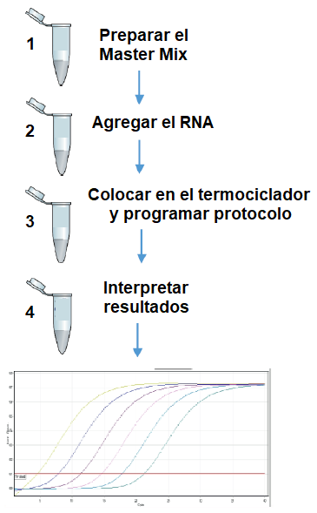
Figura 16. Resumen de detección de COVID – 19 por PCR Tiempo Real.

Bibliografía

- Organización Mundial de la Salud, 2005. Manual de Bioseguridad en el Laboratorio, Tercera edición. ISBN 92 4 354650 3 (Clasificación LC/NLM: QY 25). 210 páginas.

- Dye C. After 2015: Infectious diseases in a new era of health and development. Philos. Trans. R. Soc. Lond. B Biol. Sci. 2014; 369:20130426. doi:10.1098/rstb.2013.0426.

- Binder S., Levitt A.M., Sacks J.J., Hughes J.M. Emerging infectious diseases: Public health issues for the 21st century. Science. 1999; 284:1311–1313. doi: 10.1126/science.284.5418.1311.

- Coronavirus Cases:. (n.d.) [(accessed on 21 May 2020)]; Available online: https://www.worldometers.info/coronavirus/

- Delamater, P.L.; Street, E.J.; Leslie, T.F.; Yang, Y.T.; Jacobsen, K.H. Complexity of the Basic Reproduction Number (R0). Emerg. Infect. Dis. 2019, 25, 1–4, doi:10.3201/eid2501.171901.

- Webb, G.F.; Blaser, M.J.; Zhu, H.; Ardal, S.; Wu, J. Critical role of nosocomial transmission in the toronto sars outbreak. Math. Biosci. Eng. 2004, 1, 1–13, doi:10.3934/mbe.2004.1.1.

- Wong, T.; Wallington, T.; McDonald, L.C.; Abbas, Z.; Christian, M.; Low, D.E.; Gravel, D.; Ofner, M.; Mederski, B.; Berger, L.; et al. Late recognition of SARS in nosocomial outbreak, Toronto. Emerg. Infect. Dis. 2005, 11, 322–325, doi:10.3201/eid1102.040607.

- Pang, J.; Wang, M.X.; Ang, I.Y.H.; Tan, S.H.X.; Lewis, R.F.; Chen, J.I.; Gutierrez, R.A.; Gwee, S.X.W.; Chua, P.E.Y.; Yang, Q.; et al. Potential Rapid Diagnostics, Vaccine and Therapeutics for 2019 Novel Coronavirus (2019-nCoV): A Systematic Review. J. Clin. Med. 2020, 9, 623, doi: 10.3390/jcm9030623.

- Lauer, S.A.; Grantz, K.H.; Bi, Q.; Jones, F.K.; Zheng, Q.; Meredith, H.R.; Azman, A.S.; Reich, N.G.; Lessler, J. The Incubation Period of Coronavirus Disease 2019 (COVID-19) From Publicly Reported Confirmed Cases: Estimation and Application. Ann. Intern. Med. 2020, doi: 10.7326/M20-0504.

- Nadin Younes , Duaa W. Al-Sadeq , Hadeel AL-Jighefee , Salma Younes , Ola Al-Jamal,Hanin I. Daas, Hadi. M. Yassine and Gheyath K. Nasrallah. Challenges in Laboratory Diagnosis of the Novel Coronavirus SARS-CoV-2. Viruses 2020, 12, 582, 1 – 44; doi: 10.3390/v12060582.

- Guo, Y.-R., Cao, Q.-D., Hong, Z.-S., Tan, Y.-Y., Chen, S.-D., Jin, H.-J., Tan, K.-S., Wang, D.-Y., Yan, Y., 2020b. The origin, transmission and clinical therapies on coronavirus disease 2019 (COVID-19) outbreak – an update on the status. Mil. Med. Res. 7 (1), 11.

- Jiang, H.-w., Li, Y., Zhang, H.-n., Wang, W., Men, D., Yang, X., Qi, H., Zhou, J., Tao, S.-c., 2020. Global Profiling of SARS-CoV-2 Specific IgG/IgM Responses of Convalescents Using a Proteome Microarray. medRxiv.

- Che, X.-y., Qiu, L.-w., Pan, Y.-x., Wen, K., Hao, W., Zhang, L.-y., Liao, Z.-y., Hua, X., Cheng, V.C., Yuen, K.-y., 2004. Sensitive and specific monoclonal antibody-based capture enzyme immunoassay for detection of nucleocapsid antigen in sera from patients with severe acute respiratory syndrome. J. Clin. Microbiol. 42 (6), 2629–2635.

- Woo, P.C., Lau, S.K., Wong, B.H., Tsoi, H.-w., Fung, A.M., Kao, R.Y., Chan, K.-h., Peiris, J. M., Yuen, K.-y., 2005. Differential sensitivities of severe acute respiratory síndrome (SARS) coronavirus spike polypeptide enzyme-linked immunosorbent assay (ELISA) and SARS coronavirus nucleocapsid protein ELISA for serodiagnosis of SARS coronavirus pneumonia. J. Clin. Microbiol. 43 (7), 3054–3058.

- Zhou, P., Yang, X.-L., Wang, X.-G., Hu, B., Zhang, L., Zhang, W., Si, H.-R., Zhu, Y., Li, B., Huang, C.-L., 2020b. A pneumonia outbreak associated with a new coronavirus of probable bat origin. Nature 579 (7798), 270–273.

- Nieto-Torres, J.L., DeDiego, M.L., Verdia-Baguena, C., Jimenez-Guardeno, J.M., Regla-Nava, J.A., Fernandez-Delgado, R., Castano-Rodriguez, C., Alcaraz, A., Torres, J., Aguilella, V.M., 2014. Severe acute respiratory syndrome coronavirus envelope protein ion channel activity promotes virus fitness and pathogenesis. PLoS Pathog. 10 (5).

- Neuman, B.W., Kiss, G., Kunding, A.H., Bhella, D., Baksh, M.F., Connelly, S., Droese, B., Klaus, J.P., Makino, S., Sawicki, S.G., 2011. A structural analysis of M protein in coronavirus assembly and morphology. J. Struct. Biol. 174 (1), 11–22.

- Ramphul, K., Mejias, S.G., 2020. Coronavirus disease: a review of a new threat to public health. Cureus 12 (3), e7276.

- Wu, A., Peng, Y., Huang, B., Ding, X., Wang, X., Niu, P., Meng, J., Zhu, Z., Zhang, Z., Wang, J., 2020. Genome composition and divergence of the novel coronavirus (2019-nCoV) originating in China. Cell Host Microbe 27 (3), 325–328.

- Chan, J.F.-W., Yip, C.C.-Y., To, K.K.-W., Tang, T.H.-C., Wong, S.C.-Y., Leung, K.-H., Fung, A.Y.-F., Ng, A.C.-K., Zou, Z., Tsoi, H.-W., 2020. Improved molecular diagnosis of COVID-19 by the novel, highly sensitive and specific COVID-19-RdRp/Hel realtime reverse transcription-polymerase chain reaction assay validated in vitro and with clinical specimens. J. Clin. Microbiol. 58 (5), e00310-20.

- Kim, S., Kim, D.-M., Lee, B., 2020b. Insufficient Sensitivity of RNA Dependent RNA Polymerase Gene of SARS-CoV-2 Viral Genome as Confirmatory Test Using Korean COVID-19 Cases.

- Broughton, J.P., Deng, X., Yu, G., Fasching, C.L., Servellita, V., Singh, J., Miao, X., Streithorst, J.A., Granados, A., Sotomayor-Gonzalez, A., 2020a. CRISPR–Cas12-based detection of SARS-CoV-2. Nat. Biotechnol. 1–5.

- Park, G.-S., Ku, K., Baek, S.-H., Kim, S.-J., Kim, S.I., Kim, B.-T., Maeng, J.-S., 2020a. Development of reverse transcription loop-mediated isothermal amplification assay targeting severe acute respiratory syndrome coronavirus 2. J. Mol. Diagn. S1525–1578 (1520), 30090–30098.

- Wang, H., Li, X., Li, T., Zhang, S., Wang, L., Wu, X., Liu, J., 2020a. The genetic sequence, origin, and diagnosis of SARS-CoV-2. Eur. J. Clin. Microbiol. Infect. Dis. 1–7. https://doi.org/10.1007/s10096-020-03899-4.

- Lu, R., Zhao, X., Li, J., Niu, P., Yang, B., Wu, H., Wang, W., Song, H., Huang, B., Zhu, N., 2020d. Genomic characterisation and epidemiology of 2019 novel coronavirus: implications for virus origins and receptor binding. Lancet 395 (10224), 565–574.

- Pan, Y., Li, X., Yang, G., Fan, J., Tang, Y., Zhao, J., Long, X., Guo, S., Zhao, Z., Liu, Y., 2020. Serological Immunochromatographic Approach in Diagnosis with SARS-CoV-2 Infected COVID-19 Patients. medRxiv.

- Corman, V.M., Landt, O., Kaiser, M., Molenkamp, R., Meijer, A., Chu, D.K., Bleicker, T., Brünink, S., Schneider, J., Schmidt, M.L., 2020. Detection of 2019 novel coronavirus (2019-nCoV) by real-time RT-PCR. Euro Surveill. 25 (3), pii¼2000045.

- Chu, D.K., Pan, Y., Cheng, S., Hui, K.P., Krishnan, P., Liu, Y., Ng, D.Y., Wan, C.K.,Yang, P., Wang, Q., 2020. Molecular diagnosis of a novel coronavirus (2019-nCoV) causing an outbreak of pneumonia. Clin. Chem. 66 (4), 549–555.

- Yu, P., Zhu, J., Zhang, Z., Han, Y., Huang, L., 2020c. A familial cluster of infection associated with the 2019 novel coronavirus indicating potential person-to-person transmission during the incubation period. J. Infect. Dis. 221 (11), 1757–1761.

- Hoehl, S., Rabenau, H., Berger, A., Kortenbusch, M., Cinatl, J., Bojkova, D., Behrens, P., B€oddinghaus, B., G€otsch, U., Naujoks, F., 2020. Evidence of SARS-CoV-2 infection in returning travelers from Wuhan, China. N. Engl. J. Med. 382 (13), 1278–1280.

- Wang, W., Xu, Y., Gao, R., Lu, R., Han, K., Wu, G., Tan, W., 2020b. Detection of SARSCoV-2 in different types of clinical specimens. JAMA 323 (18), 1843–1844.

- Van Doremalen, N., Bushmaker, T., Morris, D.H., Holbrook, M.G., Gamble, A., Williamson, B.N., Tamin, A., Harcourt, J.L., Thornburg, N.J., Gerber, S.I., 2020. Aerosol and surface stability of SARS-CoV-2 as compared with SARS-CoV-1. N. Engl. J. Med. 382 (16), 1564–1567.

- Ong, S.W.X., Tan, Y.K., Chia, P.Y., Lee, T.H., Ng, O.T., Wong, M.S.Y., Marimuthu, K., 2020. Air, surface environmental, and personal protective equipment contamination by severe acute respiratory syndrome coronavirus 2 (SARS-CoV-2) from a symptomatic patient. JAMA 323 (16), 1610–1612.

- Jasper Fuk-Woo Chan, Cyril Chik-Yan Yip, Kelvin Kai-Wang To, Tommy Hing-Cheung Tang, Sally Cheuk-Ying Wong, Kit-Hang Leung, Agnes Yim-Fong Fung, Anthony Chin-Ki Ng, Zijiao Zou, Hoi-Wah Tsoi, Garnet Kwan-Yue Choi, Anthony Raymond Tam, Vincent Chi-Chung Cheng, Kwok-Hung Chan, Owen Tak-Yin Tsang, Kwok-Yung Yuenb. Improved Molecular Diagnosis of COVID-19 by the Novel, Highly Sensitive and Specific COVID-19-RdRp/Hel Real-Time Reverse Transcription-PCR Assay Validated In Vitro and with Clinical Specimens. Journal of Clinical Microbiology May 2020 Volume 58 Issue 5, 1 – 10, e00310-20.

- Lu R, Zhao X, Li J, Niu P, Yang B, Wu H, Wang W, Song H, Huang B, Zhu N, Bi Y, Ma X, Zhan F, Wang L, Hu T, Zhou H, Hu Z, Zhou W, Zhao L, Chen J, Meng Y, Wang J, Lin Y, Yuan J, Xie Z, Ma J, Liu WJ, Wang D, Xu W, Holmes EC, Gao GF, Wu G, Chen W, Shi W, Tan W. 2020. Genomic characterisation and epidemiology of 2019 novel coronavirus: implications for virus origins and receptor binding. Lancet 395:565–574. https://doi.org/10.1016/S0140-6736(20)30251-8.

- Wu F, Zhao S, Yu B, Chen YM, Wang W, Song ZG, Hu Y, Tao ZW, Tian JH, Pei YY, Yuan ML, Zhang YL, Dai FH, Liu Y, Wang QM, Zheng JJ, Xu L, Holmes EC, Zhang YZ.. A new coronavirus associated with human respiratory disease in China. Nature, 3 February 2020https://doi.org/10.1038/s41586-020-2008-3.

- Corman VM, Landt O, Kaiser M, Molenkamp R, Meijer A, Chu DK, Bleicker T, Brünink S, Schneider J, Schmidt ML, Mulders DG, Haagmans BL, van der Veer B, van den Brink S, Wijsman L, Goderski G, Romette JL, Ellis J, Zambon M, Peiris M, Goossens H, Reusken C, Koopmans MP, Drosten C. Detection of 2019 novel coronavirus (2019-nCoV) by real-time RT-PCR. Euro Surveill 2020. 25(3):pii_2000045. https://doi.org/10.2807/1560 -7917.ES.2020.25.3.2000045.

- Diagnostic Detection of Wuhan Coronavirus 2019 by Real-Time RT-PCR. Available online: https://www.who.int/docs/default-source/coronaviruse/wuhan-virus-assay-v1991527e5122341d99287a1b17c111902.pdf (accessed on 10 April 2020).

- 2019-Novel Coronavirus (2019-nCoV) Real-Time rRT-PCR Panel Primers and Probes. Available online: https://www.cdc.gov/coronavirus/2019-ncov/lab/rt-pcr-panel-primer-probes.html (accessed on 10 April 2020).

- Mahase, E. China coronavirus: WHO declares international emergency as death toll exceeds 200. BMJ 2020, 368, m408.

- Chao-Ju Chen, Li-Ling Hsieh, Shu-Kai Lin, Chu-Feng Wang, Yi-Hui Huang, Shang-Yi Lin and Po-Liang Lu. Optimization of the CDC Protocol of Molecular Diagnosis of COVID-19 for Timely Diagnosis. Diagnostics 2020, 10, 333; doi: 10.3390/diagnostics10050333.

- Biassoni R, Raso A. Quantitative Real-Time PCR: Methods and Protocols. Estados Unidos: Humana Press; 2014.

- Fraga D, Meulia T, Fenster S. Real-Time PCR. En: Gallagher SR, Wiley EA. Current Protocols Essential Laboratory Techniques. Estados Unidos: John Wiley & Sons; 2008.

- Winer J, Jung CK, Shackel I, Williams PM. Development and validation of real-time quantitative reverse transcriptase-polymerase chain reaction for monitoring gene expression in cardiac myocytes in vitro. Anal Biochem 1999; 270: 41-49.

- Bio-Rad Laboratories, Inc. Real-Time PCR, Applications guide. Disponible en:http://www.bio-rad.com/webroot/web/pdf/lsr/literature/Bulletin_5279.pdf. Enero 05, 2015.

- Life Technologies, Inc. Real-time PCR handbook. Disponible en: http://www.genequantification. de/real-time-pcr-handbook-life-technologies-update-flr.pdf. Consultado Julio 14, 2020.

- Rodríguez M, Rodríguez W. PCR en tiempo real. Disponible en: http://www.ibt.unam.mx/computo/pdfs/met/realtime_pcr.pdf. Consultado Julio 14, 2020.

- Veiga, A., Gianaroli, L., Ory, S., Horton, M., Eve Feinberg, E. and Penzias, A. “Assisted reproduction and COVID-19: a joint statement of ASRM, ESHRE and IFFS”. Human Reproduction Open, pp. 1–2, 2020, doi:10.1093/hropen/hoaa033.

- Carlo Alviggi, Sandro C. Esteves, Raoul Orvieto, Alessandro Conforti, Antonio La Marca, Robert Fischer, Claus Y. Andersen, Klaus Bühler, Sesh K. Sunkara, Nikolaos P. Polyzos, Ida Strina, Luigi Carbone, Fabiola C. Bento, Daniela Galliano, Hakan Yarali, Lan N. Vuong, Michael Grynberg, Panagiotis Drakopoulos, Pedro Xavier, Joaquin Llacer, Fernando Neuspiller, Marcos Horton, Matheus Roque, Evangelos Papanikolaou, Manish Banker, Michael H. Dahan, Shu Foong, Herman Tournaye, Christophe Blockeel, Alberto Vaiarelli, Peter Humaidan, Filippo M. Ubaldi and on behalf of the POSEIDON (Patient-Oriented Strategies Encompassing IndividualizeD Oocyte Number) group. COVID-19 and assisted reproductive technology services: repercussions for patients and proposal for individualized clinical management. Reproductive Biology and Endocrinology (2020) 18:45, https://doi.org/10.1186/s12958-020-00605-z.

- ASRM. American Society For Reproductive Medicine (Asrm) Patient Management And Clinical Recommendationsduring The Coronavirus (Covid-19) Pandemic Available from: https://www.asrm.org/news-andpublications/covid-19/statements/patient-management-and-clinicalrecommendations-during-the-coronavirus-covid-19-pandemic/. 2020.

- ESHRE. Coronavirus Covid-19: ESHRE statement on pregnancy and conception. 2020.

- Li D, Jin M, Bao P, Zhao W, Zhang S. Clinical characteristics and results of semen tests among men with coronavirus disease. JAMA Netw Open. 2020; 3:e208292.

- Wang S, Zhou X, Zhang T, Wang Z. The need for urogenital tract monitoring in COVID-19. Nat Rev Urol. 2020; 17(6):314-315.

- Abobaker A, Raba AA. Does COVID-19 affect male fertility? World J Urol. 2020; 1–2.

- Verma S, Saksena S, Sadri-Ardekani H. ACE2 receptor expression in testes: implications in COVID-19 pathogenesis. Biol Reprod. 2020; ioaa080. https://doi.org/10.1093/biolre/ioaa080.

- Mao Q, Wu W, Liao Z, et al. Viral pathogens hitchhike with insect sperm for paternal transmission. Nat Commun. 2019; 10(1):955.
- Baker MA, Reeves G, Hetherington L, Müller J, Baur I, Aitken RJ. Identification of gene products present in Triton X-100 soluble and insoluble fractions of human spermatozoa lysates using LC-MS/MS analysis. Proteomics Clin Appl. 2007; 1(5):524-532.

- Castillo J, Jodar M, Oliva R. The contribution of human sperm proteins to the development and epigenome of the preimplantation embryo. Hum Reprod Update. 2018; 24(5):535-555.

- Wang Y, Wan J, Ling X, Liu M, Zhou T. The human sperm proteome 2.0: An integrated resource for studying sperm functions at the level of posttranslational modification. Proteomics. 2016; 16(19):2597-2601.

- Valdivia A, Cortés L, Beitia M, et al. Role of Angiotensin-(1–7) via MAS receptor in human sperm motility and acrosome reaction. Reproduction. 2020; 159:241-249.

- Lattion AL, Soubrier F, Allegrini J, Hubert C, Corvol P, Alhenc-Gelas F. The testicular transcript of the angiotensin I-converting enzyme encodes for the ancestral, non-duplicated form of the enzyme. FEBS Lett. 1989; 252(1–2):99-104.

- Nikolaeva MA, Balyasnikova IV, Alexinskaya MA, et al. Testicular isoform of angiotensin I-converting enzyme (ACE, CD143) on the surface of human spermatozoa: revelation and quantification using monoclonal antibodies. Am J Reprod Immunol. 2006; 55(1):54-68.

- Li LJ, Zhang FB, Liu SY, et al. Human sperm devoid of germinal angiotensin-converting enzyme is responsible for total fertilization failure and lower fertilization rates by conventional in vitro fertilization. Biol Reprod. 2014; 90(6):125.

- Fujihara Y, Noda T, Kobayashi K, et al. Identification of multiple male reproductive tract-specific proteins that regulate sperm migration through the oviduct in mice. Proc Natl Acad Sci USA. 2019; 116(37):18498-18506.

- Watanabe H, Kondoh G. Mouse sperm undergo GPI-anchored protein release associated with lipid raft reorganization and acrosome reaction to acquire fertility. J Cell Sci. 2011; 124(15):2573-2581.

- Marey MA, Yousef MS, Liu J, et al. Angiotensin II increases sperm phagocytosis by neutrophils in vitro: A possible physiological role in the bovine oviduct. Mol Reprod Dev. 2016; 83(7):630-639.

- Capettini LS, Montecucco F, Mach F, Stergiopulos N, Santos RA, da Silva RF. Role of renin-angiotensin system in inflammation, immunity and aging. Curr Pharm Des. 2012; 18(7):963-970.

- Gur Y, Breitbart H. Protein synthesis in sperm: dialog between mitochondria and cytoplasm. Mol Cell Endocrinol. 2008; 282(1–2):45-55.

- Gur Y, Breitbart H, Lax Y, Rubinstein S, Zamir N. Angiotensin II induces acrosomal exocytosis in bovine spermatozoa. Am J Physiol. 1998; 275(1):E87-E93.

- Köhn F-M, Müller C, Drescher D, et al. Effect of angiotensin converting enzyme (ACE) and angiotensins on human sperm functions. Andrologia. 1998; 30(4–5):207-215.

- Vedantam S, Atreja SK, Garg M. Angiotensin-II induced nitric oxide production during buffalo sperm capacitation and acrosome reaction. Res Vet Sci. 2012; 92(2):207-212.

- Aitken RJ. The capacitation-apoptosis highway: oxysterols and mammalian sperm function. Biol Reprod. 2011; 85(1):9-12.

- Gianzo M, Muñoa-Hoyos I, Urizar-Arenaza I, et al. Angiotensin II type 2 receptor is expressed in human sperm cells and is involved in sperm motility. Fertil Steril. 2016; 105(3):608-616.

- Vinson GP, Mehta J, Evans S, et al. Angiotensin II stimulates sperm motility. Regul Pept. 1996; 67(2):131-135.

- Mededovic S, Fraser LR. Angiotensin II stimulates cAMP production and protein tyrosine phosphorylation in mouse spermatozoa. Reproduction. 2004; 127(5):601-612.

- Koppers AJ, Mitchell LA, Wang P, Lin M, Aitken RJ. Phosphoinositide 3-kinase signalling pathway involvement in a truncated apoptotic cascade associated with motility loss and oxidative DNA damage in human spermatozoa. Biochem J. 2011; 436(3):687-698.

- Palau V, Pascual J, Soler MJ, Riera M. Role of ADAM17 in kidney disease. Am J Physiol Renal Physiol. 2019; 317(2):F333-F342.

- Frayne J, Hurd EA, Hall L. Human tMDC III: a sperm protein with a potential role in oocyte recognition. Mol Hum Reprod. 2002; 8(9):817-822.

- Heurich A, Hofmann-Winkler H, Gierer S, Liepold T, Jahn O, Pöhlmann S. TMPRSS2 and ADAM17 cleave ACE2 differentially and only proteolysis by TMPRSS2 augments entry driven by the severe acute respiratory syndrome coronavirus spike protein. J Virol. 2014; 88(2):1293-1307.

- Chen Y-W, Lee M-S, Lucht A, et al. TMPRSS2, a serine protease expressed in the prostate on the apical surface of luminal epithelial cells and released into semen in prostasomes, is misregulated in prostate cancer cells. Am J Pathol. 2010; 176(6):2986-2996.

- Saez F, Sullivan R. Prostasomes, post-testicular sperm maturation and fertility. Front Biosci. 2016; 21:1464-1473.

- Yun B, Zhang Y, Liu Y, et al. TMPRSS12 is an activating protease for subtype b avian metapneumovirus. J Virol. 2016; 90(24):11231-11246.

- Ji HL, Zhao R, Matalon S, Matthay MA. Elevated Plasmin(ogen) as a Common Risk Factor for COVID-19 Susceptibility. Physiol Rev. 2020; 100(3):1065-1075.

- Singh M, Bansal V, Feschotte C. A single-cell RNA expression map of human coronavirus entry factors. BioRxiv. 2020; 2020.

- Joguet G, Mansuy J-M, Matusali G, et al. Effect of acute Zika virus infection on sperm and virus clearance in body fluids: a prospective observational study. Lancet Infect Dis. 2017; 17(11):1200-1208.

- Nussbaum O, Laster J, Loyter A. Fusion of enveloped viruses with sperm cells: interaction of Sendai, influenza, and Semliki Forest viruses with bull spermatozoa. Exp Cell Res. 1993; 206(1):11-15.

- Sciamanna I, Barberi L, Martire A, et al. Sperm endogenous reverse transcriptase as mediator of new genetic information. Biochem Biophys Res Commun. 2003; 312(4):1039-1046.

- Bagasra O, Farzadegan H, Seshamma T, Oakes JW, Saah A, Pomerantz RJ. Detection of HIV-1 proviral DNA in sperm from HIV1-infected men. AIDS. 1994; 8(12):1669-1674.

- Jackson L, Eldahshan W, Fagan SC, Ergul A. Within the brain: the renin angiotensin system. Int J Mol Sci. 2018; 19(3):876.

- Holtmann, N., Edimiris, P., Andree M., Doehmen, C., Baston-Buest, D., Adams, O., Kruessel, J., and Bielfeld, A.P. Assessment of SARS-CoV-2 in human semen—a cohort study. Fertility and Sterility, Vol. 114, No. 2, August 2020, 233-238. https://doi.org/10.1016/j.fertnstert.2020.05.028.

- Aitken, R.J. “COVID‐19 and human spermatozoa – potential risks for infertility and sexual transmission”. Andrology. 2020; 00:1–5, First published: 10 July 2020, https://doi.org/10.1111/andr.12859.

- World Health Organization (WHO), 2010. Who laboratory manual for the examination and processing of human semen, 5th ed. Editorial Médica Panamericana. Madrid, España.

- Hernández H. M. Expresión génica de clusterina en el espermatozoide y su relación con la fertilidad. Universidad de Málaga, Málaga, 2017, 1 – 184.

- Das, P., Paria, N., Gustafson-Seabury A, Vishnoi M, ChakI S, Love C, Varner D, Chowdhary B, Raudsepo T. Total RNA isolation form stallion sperm and testis biopsias. Theriogenology, 2010, 74: 1099-106.

- P. Zhou, X. L. Yang, X. G. Wang, et al., A pneumonia outbreak associated with a new coronavirus of probable bat origin, Nature (2020). https://doi.org/10.1038/s41586-020-2012-7.

- E. de Wit, N. van Doremalen, D. Falzarano, et al., SARS and MERS: recent insights into emerging coronaviruses, Nat. Rev. Microbiol. 14 (2016) 523-534. https://doi.org/10.1038/nrmicro.2016.81.

- S. Perlman, J. Netland Coronaviruses post-SARS: update on replication and pathogenesis, Nat. Rev. Microbiol. 7 (2009) 439-450. https://doi.org/10.1038/nrmicro2147.

- R. Lu, X. Zhao, J. Li, et al., Genomic characterisation and epidemiology of 2019 novel coronavirus: implications for virus origins and receptor binding, Lancet (2020). https://doi.org/10.1016/S0140-6736(20)30251-8.

- A. R. Fehr, S. Perlman, Coronaviruses: an overview of their replication and pathogenesis, Methods Mol. Biol. 1282 (2015) 1-23. https://doi.org/10.1007/978-1-4939-2438-7_1.

- P. S. Masters, The molecular biology of coronaviruses, Adv. Virus Res. 66 (2006) 193-292. https://doi.org/10.1016/S0065-3527(06)66005-3.

- K. Knoops, M. Kikkert, S. H. Worm, et al., SARS-coronavirus replication is supported by a reticulovesicular network of modified endoplasmic reticulum, PLoS Biol. 6 (2008) e226. https://doi.org/10.1371/journal.pbio.0060226.

- W. Li, M. J. Moore, N. Vasilieva, et al., Angiotensin-converting enzyme 2 is a functional receptor for the SARS coronavirus, Nature 426 (2003) 450-454. https://doi.org/10.1038/nature02145.

- X. Y. Ge, J. L. Li, X. L. Yang, et al., Isolation and characterization of a bat SARS-like coronavirus that uses the ACE2 receptor, Nature 503 (2013) 535-538. https://doi.org/10.1038/nature12711.

- S. M. E. C, Chinese Molecular evolution of the SARS coronavirus during the course of the SARS epidemic in China, Science 303 (2004) 1666-1669. https://doi.org/10.1126/science.1092002.

- V. S. Raj, H. Mou, S. L. Smits, et al., Dipeptidyl peptidase 4 is a functional receptor for the emerging human coronavirus-EMC, Nature 495 (2013) 251-254. https://doi.org/10.1038/nature12005.

- A. Barlan, J. Zhao, M. K. Sarkar, et al., Receptor variation and susceptibility to Middle East respiratory syndrome coronavirus infection, J. Virol. 88 (2014) 4953-4961. https://doi.org/10.1128/JVI.00161-14.

- C. Huang, Y. Wang, X. Li, et al., Clinical features of patients infected with 2019 novel coronavirus in Wuhan, China, Lancet (2020). https://doi.org/10.1016/S0140-6736(20)30183-5.

- J. S. Peiris, Y. Guan, K. Y. Yuen, Severe acute respiratory syndrome, Nat. Med. 10 (2004) S88-97. https://doi.org/10.1038/nm1143.

- G. Simmons, J. D. Reeves, A. J. Rennekamp, et al., Characterization of severe acute respiratory syndrome-associated coronavirus (SARS-CoV) spike glycoprotein-mediated viral entry, Proc. Natl. Acad. Sci. U. S. A. 101 (2004) 4240-4245. https://doi.org/10.1073/pnas.0306446101.

- S. Belouzard, V. C. Chu, G. R. Whittaker, Activation of the SARS coronavirus spike protein via sequential proteolytic cleavage at two distinct sites, Proc. Natl. Acad. Sci. U. S. A. 106 (2009) 5871-5876. https://doi.org/10.1073/pnas.0809524106.

- J. K. Millet, G. R. Whittaker, Host cell entry of Middle East respiratory síndrome coronavirus after two-step, furin-mediated activation of the spike protein, Proc. Natl. Acad. Sci. U. S. A. 111 (2014) 15214-15219. https://doi.org/10.1073/pnas.1407087111.

- H. Wang, P. Yang, K. Liu, et al., SARS coronavirus entry into host cells through a novel clathrin- and caveolae-independent endocytic pathway, Cell. Res. 18 (2008) 290-301. https://doi.org/10.1038/cr.2008.15.

- K. Kuba, Y. Imai, T. Ohto-Nakanishi, et al., Trilogy of ACE2: a peptidase in the renin-angiotensin system, a SARS receptor, and a partner for amino acid transporters, Pharmacol. Ther. 128 (2010) 119-128. https://doi.org/10.1016/j.pharmthera.2010.06.003.

- X. Li. M. Geng, Y. Peng, L. Meng, S. Lu. Molecular inmune pathogenesis and diagnosis of COVID-19. Journal of Pharmaceutical Analysis, 2020, doi:https://doi.or

